

**Әлеуметтік-еңбек саласындағы мемлекеттік көрсетілетін қызмет регламенттерін бекіту туралы**

***Күшін жойған***

Қарағанды облысы әкімдігінің 2016 жылғы 30 мамырдағы № 37/03 қаулысы. Қарағанды облысының Әділет департаментінде 2016 жылғы 22 маусымда № 3866 болып тіркелді. Күші жойылды - Қарағанды облысының әкімдігінің 2019 жылғы 18 маусымдағы № 37/02 қаулысымен

      Ескерту. Күші жойылды - Қарағанды облысының әкімдігінің 18.06.2019 № 37/02 (алғашқы ресми жарияланған күннен кейін күнтізбелік он күн өткен соң қолданысқа енгізіледі) қаулысымен.

      Қазақстан Республикасының 2016 жылғы 6 сәуірдегі "Құқықтық актілер туралы" Заңына, Қазақстан Республикасының 2001 жылғы 23 қаңтардағы "Қазақстан Республикасындағы жергілікті мемлекеттік басқару және өзін-өзі басқару туралы" Заңына, 2013 жылғы 15 сәуірдегі "Мемлекеттік көрсетілетін қызметтер туралы" Заңына, Қазақстан Республикасының Денсаулық сақтау және әлеуметтік даму министрінің 2015 жылғы 28 сәуірдегі № 279 "Әлеуметтік-еңбек саласындағы мемлекеттік көрсетілетін қызмет стандарттарын бекіту туралы" бұйрығына (Нормативтік құқықтық актілерді мемлекеттік тіркеу тізілімінде № 11342 болып тіркелген) сәйкес Қарағанды облысының әкімдігі **ҚАУЛЫ ЕТЕДІ**:

      1. Қоса беріліп отырған:

      1) "Мемлекеттік атаулы әлеуметтік көмек тағайындау" мемлекеттік көрсетілетін қызмет регламенті;

      2) "Он сегіз жасқа дейінгі балаларға мемлекеттік жәрдемақы тағайындау" мемлекеттік көрсетілетін қызмет регламенті;

      3) "Өтініш берушінің (отбасының) атаулы әлеуметтік көмек алушыларға тиесілігін растайтын анықтама беру" мемлекеттік көрсетілетін қызмет регламенті;

      4) алынып тасталды - Қарағанды облысы әкімдігінің 23.11.2017 № 75/02 (алғаш ресми жарияланған күннен кейін он күнтізбелік күн өткен соң қолданысқа енгізіледі) қаулысымен;  
      5) алынып тасталды - Қарағанды облысы әкімдігінің 23.11.2017 № 75/02 (алғаш ресми жарияланған күннен кейін он күнтізбелік күн өткен соң қолданысқа енгізіледі) қаулысымен;

      6) "Адамдарға жұмыспен қамтуға жәрдемдесудің белсенді шараларына қатысуға жолдамалар беру" мемлекеттік көрсетілетін қызмет регламенті;

      7) "Медициналық-әлеуметтік мекемелерде (ұйымдарда) арнаулы әлеуметтік қызмет көрсетуге құжаттар ресімдеу" мемлекеттік көрсетілетін қызмет регламенті;

      8) "Үйде күтім көрсету жағдайында арнаулы әлеуметтік қызмет көрсетуге құжаттар ресімдеу" мемлекеттік көрсетілетін қызмет регламенті;

      9) "Ауылдық елді мекендерде тұратын және жұмыс істейтін әлеуметтік сала мамандарына отын сатып алу бойынша әлеуметтік көмек тағайындау" мемлекеттік көрсетілетін қызмет регламенті бекітілсін.

      10) "Жұмыс іздеп жүрген адамдарды тіркеу" мемлекеттік көрсетілетін қызмет регламенті;

      11) "Жұмыссыз ретінде жұмыс іздеп жүрген адамдарды тіркеу" мемлекеттік көрсетілетін қызмет регламенті бекітілсін.

      Ескерту. 1 - тармаққа өзгерістер енгізілді - Қарағанды облысы әкімдігінің 23.11.2017 № 75/02 (алғаш ресми жарияланған күннен кейін он күнтізбелік күн өткен соң қолданысқа енгізіледі) қаулысымен.

      2. Қарағанды облысы әкімдігінің 2015 жылғы 22 қыркүйектегі "Әлеуметтік-еңбек саласындағы мемлекеттік көрсетілетін қызмет регламенттерін бекіту туралы" № 55/04 қаулысының күші жойылды деп танылсын (Нормативтік құқықтық актілерді мемлекеттік тіркеу Тізілімінде № 3462 болып тіркелген, "Орталық Қазақстан" 2015 жылғы 10 қарашадағы № 185-186 (22 070), "Индустриальная Караганда" 2015 жылғы 10 қарашадағы № 161-162 (21912-21913) газеттерінде, 2015 жылғы 10 қарашада "Әділет" ақпараттық-құқықтық жүйесінде жарияланған).

      3. Осы қаулының орындалуын бақылау облыс әкімінің жетекшілік ететін орынбасарына жүктелсін.

      4. Осы қаулы алғашқы ресми жарияланған күнiнен кейін он күнтізбелік күн өткен соң қолданысқа енгiзiледi.

|  |  |
| --- | --- |
| *Қарағанды облысының әкімі* | *Н. Әбдібеков* |

|  |  |
| --- | --- |
|  | Қарағанды облысы әкімдігінің 2016 жылғы 30 мамырдағы № 37/03 қаулысымен бекітілген |

**"Мемлекеттік атаулы әлеуметтік көмек тағайындау" мемлекеттік көрсетілетін қызмет регламенті**

**1. Жалпы ережелер**

      1. "Мемлекеттік атаулы әлеуметтік көмек тағайындау" мемлекеттік көрсетілетін қызметі (бұдан әрі – мемлекеттік көрсетілетін қызмет).

      Мемлекеттік қызметті аудандардың және облыстық маңызы бар қалалардың жергілікті атқарушы органдары (бұдан әрі – көрсетілетін қызметті беруші) Қазақстан Республикасы Денсаулық сақтау және әлеуметтік даму министрінің 2015 жылғы 28 сәуірдегі № 279 "Әлеуметтік-еңбек саласындағы мемлекеттік көрсетілетін қызмет стандарттарын бекіту туралы" (Нормативтік құқықтық актілерді мемлекеттік тіркеу тізілімінде № 11342 болып тіркелген) бұйрығымен бекітілген "Мемлекеттік атаулы әлеуметтік көмек тағайындау" мемлекеттік көрсетілетін қызмет стандартына (бұдан әрі – Стандарт) сәйкес көрсетеді.

      Өтінішті қабылдау және мемлекеттік қызметті көрсету нәтижесін беру:

      1) "Азаматтарға арналған үкімет" мемлекеттік корпорациясы" коммерциялық емес акционерлік қоғамы (бұдан әрі – МК);

      2) көрсетілетін қызметті беруші;

      3) тұрғылықты жері бойынша көрсетілетін қызметті беруші болмаған жағдайда - кент, ауыл, ауылдық округтің әкімі (бұдан әрі – ауылдық округ әкімі) арқылы жүзеге асырылады.

      2. Мемлекеттік қызметті көрсету нысаны: қағаз түрінде.

      3. Мемлекеттік қызметті көрсету нәтижесі - мемлекеттік атаулы әлеуметтік көмек тағайындау (тағайындаудан бас тарту) туралы хабарлама.

      Мемлекеттік қызметті көрсету нәтижесін ұсыну нысаны: қағаз түрінде.

**2. Мемлекеттік қызмет көрсету процесінде көрсетілетін қызметті берушінің құрылымдық бөлімшелерінің (қызметкерлерінің) іс-қимыл тәртібін сипаттау**

      4. Мемлекеттік қызметті көрсету бойынша рәсімді (іс-қимылды) бастау үшін негіздеме Стандарттың 9-тармағында көрсетілген құжаттарды (бұдан әрі – құжаттар) ұсынуы.

      5. Мемлекеттік қызмет көрсету процесінің құрамына кіретін әрбір рәсімнің (іс-қимылдың) мазмұны, оны орындаудың ұзақтығы:

      1) көрсетілетін қызметті берушіге жүгінген кезде:

      көрсетілетін қызметті берушінің кеңсе қызметкері қажетті құжаттарды қабылдауды және тіркеу журналына тіркеуді жүзеге асырады - 15 (он бес) минут.

      Нәтижесі – құжаттарды көрсетілетін қызметті берушінің басшысына бұрыштама қоюға жолдайды;

      көрсетілетін қызметті берушінің басшысы құжаттармен танысады және көрсетілетін қызметті берушінің жауапты орындаушысын анықтайды - 1 (бір) жұмыс күн.

      Нәтижесі – құжаттарды көрсетілетін қызметті берушінің жауапты орындаушысына жолдайды;

      көрсетілетін қызметті берушінің жауапты орындаушысы келіп түскен құжаттарды қарайды, мемлекеттік атаулы әлеуметтік көмек тағайындау (тағайындаудан бас тарту) туралы хабарламаны дайындайды және көрсетілетін қызметті берушінің басшысына қол қою үшін жібереді - 5 (бес) жұмыс күн.

      Нәтижесі – мемлекеттік атаулы әлеуметтік көмек тағайындау (тағайындаудан бас тарту) туралы хабарламаны көрсетілетін қызметті берушінің басшысына қол қою үшін жолдайды;

      көрсетілетін қызметті берушінің басшысы мемлекеттік атаулы әлеуметтік көмек тағайындау (тағайындаудан бас тарту) туралы хабарламаға қол қояды - 1 (бір) сағат.

      Нәтижесі – қол қойылған мемлекеттік атаулы әлеуметтік көмек тағайындау (тағайындаудан бас тарту) туралы хабарламаны көрсетілетін қызметті берушінің кеңсесіне тіркеуге жолдайды;

      көрсетілетін қызметті берушінің кеңсе қызметкері мемлекеттік атаулы әлеуметтік көмек тағайындау (тағайындаудан бас тарту) туралы хабарламаны тіркейді және көрсетілетін қызметті алушыға береді - 15 (он бес) минут.

      Нәтижесі - мемлекеттік атаулы әлеуметтік көмек тағайындау (тағайындаудан бас тарту) туралы хабарламаны көрсетілетін қызметті алушыға береді;

      2) ауылдық округ әкіміне жүгінген кезде:

      ауылдық округ әкімі аппаратының маманы көрсетілетін қызметті алушы қажетті құжаттарды тапсырған кезден бастап оларды қабылдауды және тіркеу журналына тіркеуді жүзеге асырады - 15 (он бес) минут.

      Нәтижесі – құжаттарды ауылдық округ әкіміне бұрыштама қоюға жолдайды;

      ауылдық округ әкімі құжаттармен танысады және ауылдық округ әкімі аппаратының жауапты орындаушысын анықтайды - 1 (бір) жұмыс күн.

      Нәтижесі – құжаттарды ауылдық округ әкімі аппаратының жауапты орындаушысына жолдайды;

      ауылдық округ әкімі аппаратының жауапты орындаушысы келіп түскен құжаттарды қарайды және көрсетілетін қызметті алушының құжаттарымен қоса көрсетілетін қызметті берушіге жолдау үшін ілеспе хатты дайындайды - 8 (сегіз) жұмыс күн.

      Нәтижесі – көрсетілетін қызметті берушіге жолдау үшін көрсетілетін қызметті алушының құжаттарымен қоса ілеспе хаттың жобасын ауылдық округ әкіміне қол қоюға жолдайды;

      ауылдық округ әкімі көрсетілетін қызметті алушының құжаттарымен қоса ілеспе хатқа қол қояды -1 (бір) жұмыс күн.

      Нәтижесі – қол қойылған ілеспе хатты көрсетілетін қызметті алушының құжаттарымен қоса көрсетілетін қызметті берушіге жолдайды;

      көрсетілетін қызметті берушінің кеңсе қызметкері қажетті құжаттарды қабылдауды және тіркеу журналына тіркеуді жүзеге асырады - 15 (он бес) минут.

      Нәтижесі – құжаттарды көрсетілетін қызметті берушінің басшысына бұрыштама қоюға жолдайды;

      көрсетілетін қызметті берушінің басшысы құжаттармен танысады және көрсетілетін қызметті берушінің жауапты орындаушысын анықтайды - 1 (бір) жұмыс күн.

      Нәтижесі – құжаттарды көрсетілетін қызметті берушінің жауапты орындаушысына жолдайды;

      көрсетілетін қызметті берушінің жауапты орындаушысы келіп түскен құжаттарды қарайды, мемлекеттік атаулы әлеуметтік көмек тағайындау (тағайындаудан бас тарту) туралы хабарламаны дайындайды және көрсетілетін қызметті берушінің басшысына қол қою үшін жібереді - 5 (бес) жұмыс күн.

      Нәтижесі – мемлекеттік атаулы әлеуметтік көмек тағайындау (тағайындаудан бас тарту) туралы хабарламаны көрсетілетін қызметті берушінің басшысына қол қою үшін жолдайды;

      көрсетілетін қызметті берушінің басшысы мемлекеттік атаулы әлеуметтік көмек тағайындау (тағайындаудан бас тарту) туралы хабарламаға қол қояды - 1 (бір) сағат.

      Нәтижесі – қол қойылған мемлекеттік атаулы әлеуметтік көмек тағайындау (тағайындаудан бас тарту) туралы хабарламаны көрсетілетін қызметті берушінің кеңсесіне тіркеуге жолдайды;

      көрсетілетін қызметті берушінің кеңсе қызметкері мемлекеттік атаулы әлеуметтік көмек тағайындау (тағайындаудан бас тарту) туралы хабарламаны тіркеу журналына тіркейді және ауылдық округ әкіміне жолдайды - 15 (он бес) минут.

      Нәтижесі – мемлекеттік атаулы әлеуметтік көмек тағайындау (тағайындаудан бас тарту) туралы хабарламаны ауылдық округ әкіміне жолдайды;

      ауылдық округ әкімі мемлекеттік атаулы әлеуметтік көмек тағайындау (тағайындаудан бас тарту) туралы хабарламаны көрсетілетін қызметті алушыға береді -1 (бір) жұмыс күн.

      Нәтижесі - мемлекеттік атаулы әлеуметтік көмек тағайындау (тағайындаудан бас тарту) туралы хабарламаны көрсетілетін қызметті алушыға беру.

**3. Мемлекеттік қызмет көрсету процесінде көрсетілетін қызметті берушінің құрылымдық бөлімшелерінің (қызметкерлерінің) өзара іс-қимыл тәртібін сипаттау**

      6. Мемлекеттік қызмет көрсету процесіне қатысатын көрсетілетін қызметті берушінің құрылымдық бөлімшелерінің (қызметкерлердің) тізбесі:

      1) көрсетілетін қызметті берушінің кеңсе қызметкері;

      2) көрсетілетін қызметті берушінің басшысы;

      3) көрсетілетін қызметті берушінің жауапты орындаушысы;

      4) ауылдық округ әкімінің маманы;

      5) ауылдық округ әкімі;

      6) ауылдық округ әкімінің жауапты орындаушысы.

      7. Әрбір рәсімнің (іс-қимылдың) ұзақтығын көрсете отырып, құрылымдық бөлімшелер (қызметкерлер) арасындағы рәсімдердің (іс-қимылдардың) реттілігін сипаттауы:

      1) көрсетілетін қызметті берушіге жүгінген кезде:

      көрсетілетін қызметті берушінің кеңсе қызметкері қажетті құжаттарды қабылдауды және тіркеу журналына тіркеуді жүзеге асырады - 15 (он бес) минут;

      көрсетілетін қызметті берушінің басшысы құжаттармен танысады және көрсетілетін қызметті берушінің жауапты орындаушысын анықтайды - 1 (бір) жұмыс күн;

      көрсетілетін қызметті берушінің жауапты орындаушысы келіп түскен құжаттарды қарайды, мемлекеттік атаулы әлеуметтік көмек тағайындау (тағайындаудан бас тарту) туралы хабарламаны дайындайды және көрсетілетін қызметті берушінің басшысына қол қою үшін жібереді - 5 (бес) жұмыс күн;

      көрсетілетін қызметті берушінің басшысы мемлекеттік атаулы әлеуметтік көмек тағайындау (тағайындаудан бас тарту) туралы хабарламаға қол қояды - 1 (бір) сағат;

      көрсетілетін қызметті берушінің кеңсе қызметкері мемлекеттік атаулы әлеуметтік көмек тағайындау (тағайындаудан бас тарту) туралы хабарламаны тіркейді және көрсетілетін қызметті алушыға береді - 15 (он бес) минут.

      2) ауылдық округ әкіміне жүгінген кезде:

      ауылдық округ әкімі аппаратының маманы көрсетілетін қызметті алушы қажетті құжаттарды тапсырған кезден бастап оларды қабылдауды және тіркеу журналына тіркеуді жүзеге асырады - 15 (он бес) минут;

      ауылдық округ әкімі құжаттармен танысады және ауылдық округ әкімі аппаратының жауапты орындаушысын анықтайды - 1 (бір) жұмыс күн;

      ауылдық округ әкімі аппаратының жауапты орындаушысы келіп түскен құжаттарды қарайды және көрсетілетін қызметті алушының құжаттарымен қоса көрсетілетін қызметті берушіге жолдау үшін ілеспехат әзірлейді - 8 (сегіз) жұмыс күн;

      ауылдық округ әкімі көрсетілетін қызметті алушының құжаттарымен қоса ілеспехатқа қол қояды -1 (бір) жұмыс күн;

      көрсетілетін қызметті берушінің кеңсе қызметкері қабылданған құжаттар пакетін тіркейді және көрсетілетін қызметті берушінің басшысына қарауға жібереді - 15 (он бес) минут;

      көрсетілетін қызметті берушінің басшысы құжаттармен танысады және көрсетілетін қызметті берушінің жауапты орындаушысын анықтайды - 1 (бір) жұмыс күн;

      көрсетілетін қызметті берушінің жауапты орындаушысы келіп түскен құжаттарды қарайды, мемлекеттік атаулы әлеуметтік көмек тағайындау (тағайындаудан бас тарту) туралы хабарламаны дайындайды және көрсетілетін қызметті берушінің басшысына қол қою үшін жібереді - 5 (бес) жұмыс күн;

      көрсетілетін қызметті берушінің басшысы мемлекеттік атаулы әлеуметтік көмек тағайындау (тағайындаудан бас тарту) туралы хабарламаға қол қояды - 1 (бір) сағат;

      көрсетілетін қызметті берушінің кеңсе қызметкері мемлекеттік атаулы әлеуметтік көмек тағайындау (тағайындаудан бас тарту) туралы хабарламаны тіркейді және ауылдық округ әкіміне жолдайды - 15 (он бес) минут;

      ауылдық округ әкімі мемлекеттік атаулы әлеуметтік көмек тағайындау (тағайындаудан бас тарту) туралы хабарламаны көрсетілетін қызметті алушыға береді -1 (бір) жұмыс күн.

      Ескерту. 7-тармаққа өзгерістер енгізілді - Қарағанды облысы әкімдігінің 29.06.2017 № 38/07 (алғаш ресми жарияланған күннен кейін он күнтізбелік күн өткен соң қолданысқа енгізіледі) қаулысымен.

**4. "Азаматтарға арналған үкімет" мемлекеттік корпорациясымен және (немесе) өзге де көрсетілетін қызметті берушілермен өзара іс-қимыл тәртібін, сондай-ақ мемлекеттік қызмет көрсету процесінде ақпараттық жүйелерді пайдалану тәртібін сипаттау**

      8. МК жүгіну тетігінің сипаттамасы, көрсетілетін қызметті алушының өтінішін өңдеудің ұзақтығы:

      1) көрсетілетін қызметті алушы қажетті құжаттарды және өтінішті МК қызметкеріне береді, ол электрондық кезек ретімен "кедергісіз" қызмет көрсету арқылы операциялық залда жүзеге асырылады – 2 (екі) минут ішінде;

      2) 1-процесс – мемлекеттік көрсетілетін қызметті көрсету үшін МК қызметкерінің Мемлекеттік корпорациясының Ықпалдастырылған ақпараттық жүйесінің автоматтандырылған жұмыс орнына (бұдан әрі - МК ЫАЖ АЖО) логинді және парольді (авторландыру процесі) енгізуі – 1 (бір) минут ішінде;

      3) 2-процесс – МК қызметкерінің мемлекеттік көрсетілетін қызметті таңдауы, экранға мемлекеттік қызметті көрсету үшін сұраныс нысаны шығуы және МК қызметкері көрсетілетін қызметті алушының немесе сенімхат бойынша көрсетілетін қызметті алушы өкілінің (нотариалды куәландырылған сенімхаттың болуы қажет, басқалай куәландырылған сенімхаттың мәліметтері толтырылмайды) мәліметтерін енгізуі - 2 (екі) минут ішінде;

      4) 3-процесс – электрондық үкімет шлюзі (бұдан әрі–ЭҮШ) арқылы жеке тұлғалардың мемлекеттік деректер қорына (бұдан әрі – ЖТ МДҚ) көрсетілетін қызметті алушының мәліметтері туралы, сондай-ақ Бірыңғай нотариалдық ақпараттық жүйесіне (бұдан әрі - БНАЖ) – көрсетілетін қызметті алушы өкілінің сенімхат мәліметтері туралы сұрау жолдауы - 2 (екі) минут ішінде;

      5) 1 шарт - ЖТ МДҚ көрсетілетін қызметті алушы мәліметтерінің және БНАЖ сенімхат мәліметтерінің бар болуын тексеруі - 1 (бір) минут ішінде;

      6) 4-процесс–ЖТ МДҚ көрсетілетін қызметті алушы мәліметтерінің немесе БНАЖ сенімхат мәліметтерінің болмауына байланысты мәліметтерді алуға мүмкіндіктің жоқтығы туралы хабарламаны қалыптастыруы - 1 (бір) минут ішінде;

      7) 5-процесс – электрондық үкіметтің аймақтық шлюзінің автоматтандырылған жұмыс орнына (бұдан әрі – ЭҮАШ АЖО) ЭҮШ арқылы МК қызметкерінің электрондық цифрлық қолтаңбасымен куәландырылған (қол қойылған) электрондық құжаттарды (көрсетілетін қызметті алушының сұранысын) жолдауы - 1 (бір) минут ішінде.

      9. МК арқылы мемлекеттік қызмет көрсетудің нәтижесін алу процесінің сипаттамасы, оның ұзақтығы:

      1) 6-процесс – электрондық құжаттарын ЭҮАШ АЖО тіркеуі - 1 (бір) минут ішінде;

      2) 2 шарт – көрсетілетін қызметті берушінің көрсетілетін қызметті алушы ұсынған құжаттарының сәйкестігін тексеруі (өңдеуі) - 1 (бір) минут ішінде;

      3) 7-процесс – көрсетілетін қызметті алушының құжаттарында кемшіліктердің болуына байланысты сұратылып отырған мемлекеттік көрсетілетін қызметтен бас тарту жөніндегі хабарламаны қалыптастыруы - 1 (бір) минут ішінде;

      4) 8-процесс – көрсетілетін қызметті алушы МК қызметкері арқылы ЭҮАШ АЖО қалыптастырылған мемлекеттік көрсетілетін қызметтің нәтижесін (мемлекеттік атаулы әлеуметтік көмек тағайындау (тағайындаудан бас тарту) туралы хабарлама) алуы – 2 (екі) минут ішінде.

      МК арқылы мемлекеттік қызметті көрсету кезінде іске қосылатын ақпараттық жүйелердің функционалдық өзара іс-қимылдары диаграммасы осы регламенттің 1-қосымшасында көрсетілген.

      10. Мемлекеттік қызмет көрсету процесінде көрсетілетін қызметті берушінің құрылымдық бөлімшелерінің (қызметкерлерінің) рәсімдері (іс-қимылдары) мен өзара іс-қимылдары реттілігінің толық сипаттамасы, сондай-ақ өзге көрсетілетін қызмет берушілермен және (немесе) МК өзара іс-қимыл тәртібінің және мемлекеттік қызмет көрсету процесінде ақпараттық жүйелерді қолдану тәртібінің нақты сипаттамасы осы регламенттің 2 – қосымшасына сәйкес мемлекеттік қызмет көрсетудің бизнес процестерінің анықтамалығында көрсетіледі.

|  |  |
| --- | --- |
|  | "Мемлекеттік атаулы әлеуметтік көмек тағайындау" мемлекеттiк көрсетілетін қызмет регламентіне 1-қосымша |

**МК арқылы мемлекеттік қызметті көрсету кезінде іске қосылатын ақпараттық жүйелердің функционалдық өзара іс-қимылдарының диаграммасы**

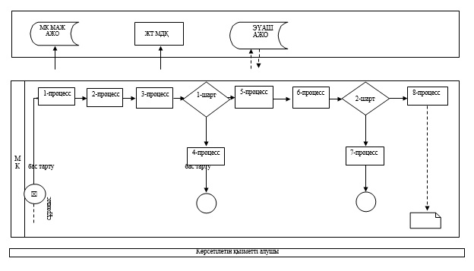

**Шарттық белгілерді толық жазу:**

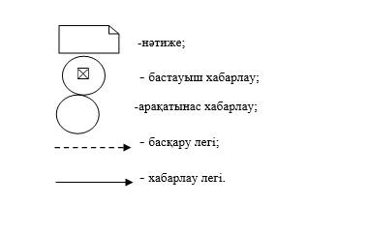

|  |  |
| --- | --- |
|  | "Мемлекеттік атаулы әлеуметтік көмек тағайындау" мемлекеттiк көрсетілетін қызмет регламентіне 2-қосымша |

**"Мемлекеттік атаулы әлеуметтік көмек тағайындау" мемлекеттік қызмет көрсетудің бизнес-процестерінің анықтамалығы МК, көрсетілетін қызметті берушіге және (немесе) ауылдық округтің әкіміне жүгінген кезде**

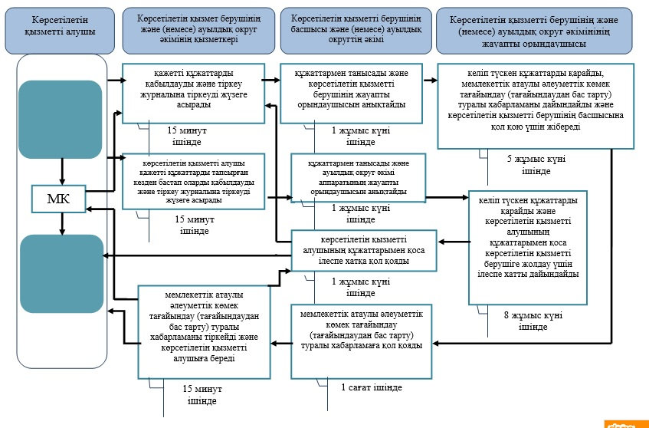

**Шарттық белгілерді толық жазу:**

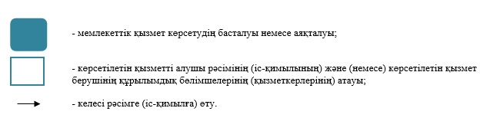

|  |  |
| --- | --- |
|  | Қарағанды облысы әкімдігінің 2016 жылғы 30 мамырдағы № 37/03 қаулысымен бекітілген |

**"Он сегіз жасқа дейінгі балаларға мемлекеттік жәрдемақы тағайындау" мемлекеттік көрсетілетін қызмет регламенті**

**1. Жалпы ережелер**

      1. "Он сегіз жасқа дейінгі балаларға мемлекеттік жәрдемақы тағайындау" мемлекеттік көрсетілетін қызметі (бұдан әрі – мемлекеттік көрсетілетін қызмет).

      Мемлекеттік қызметті аудандардың және облыстық маңызы бар қалалардың жергілікті атқарушы органдары (бұдан әрі – көрсетілетін қызметті беруші) Қазақстан Республикасы Денсаулық сақтау және әлеуметтік даму министрінің 2015 жылғы 28 сәуірдегі № 279 "Әлеуметтік-еңбек саласындағы мемлекеттік көрсетілетін қызмет стандарттарын бекіту туралы" (Нормативтік құқықтық актілерді мемлекеттік тіркеу тізілімінде № 11342 болып тіркелген) бұйрығымен бекітілген "Он сегіз жасқа дейінгі балаларға мемлекеттік жәрдемақы тағайындау" мемлекеттік көрсетілетін қызмет стандартына (бұдан әрі – Стандарт) сәйкес көрсетеді.

      Өтінішті қабылдау және мемлекеттік қызметті көрсету нәтижесін беру:

      1) "Азаматтарға арналған үкімет" мемлекеттік корпорациясы" коммерциялық емес акционерлік қоғамы (бұдан әрі – МК);

      2) көрсетілетін қызметті беруші;

      3) кент, ауыл, ауылдық округ әкімі (бұдан әрі – ауылдық округ әкімі) арқылы жүзеге асырылады.

      2. Мемлекеттік қызметті көрсету нысаны: қағаз түрінде.

      3. Мемлекеттік қызметті көрсету нәтижесі: он сегіз жасқа дейінгі балаларға мемлекеттік жәрдемақы тағайындау немесе тағайындаудан бас тарту туралы хабарлама.

      Мемлекеттік қызметті көрсету нәтижесін ұсыну нысаны: қағаз түрінде.

**2. Мемлекеттік қызметті көрсету процесінде көрсетілетін қызметті берушінің құрылымдық бөлімшелерінің (қызметкерлерінің) іс-қимыл тәртібін сипаттау**

      4. Мемлекеттік қызметті көрсету бойынша рәсімді (іс-қимылды) бастау үшін негіздеме Стандарттың 9-тармағында көрсетілген құжаттарды (бұдан әрі – құжаттар) ұсынуы.

      5. Мемлекеттік қызмет көрсету процесінің құрамына кіретін әрбір рәсімнің (іс-қимылдың) мазмұны, оны орындаудың ұзақтығы:

      1) көрсетілетін қызметті берушіге жүгінген кезде:

      көрсетілетін қызметті берушінің кеңсе қызметкері қабылданған құжаттар пакетін тіркейді және көрсетілетін қызметті берушінің басшысына қарауға жібереді - 15 (он бес) минут.

      Нәтижесі – тіркеу журналындағы жазба;

      көрсетілетін қызметті берушінің басшысы құжаттармен танысады және көрсетілетін қызметті берушінің жауапты орындаушысын анықтайды - 1 (бір) жұмыс күн.

      Нәтижесі – құжаттарды көрсетілетін қызметті берушінің жауапты орындаушысына жолдайды;

      көрсетілетін қызметті берушінің жауапты орындаушысы келіп түскен құжаттарды қарайды, он сегіз жасқа дейінгі балаларға мемлекеттік жәрдемақы тағайындау (тағайындаудан бас тарту) туралы хабарламаны дайындайды және көрсетілетін қызметті берушінің басшысына қол қою үшін жібереді - 5 (бес) жұмыс күн.

      Нәтижесі – он сегіз жасқа дейінгі балаларға мемлекеттік жәрдемақы тағайындау (тағайындаудан бас тарту) туралы хабарламаны көрсетілетін қызметті берушінің басшысына қол қою үшін жолдайды;

      көрсетілетін қызметті берушінің басшысы он сегіз жасқа дейінгі балаларға мемлекеттік жәрдемақы тағайындау (тағайындаудан бас тарту) туралы хабарламаға қол қояды және көрсетілетін қызметті берушінің кеңсесіне тіркеуге жолдайды - 1 (бір) сағат.

      Нәтижесі – он сегіз жасқа дейінгі балаларға мемлекеттік жәрдемақы тағайындау (тағайындаудан бас тарту) туралы хабарламаны көрсетілетін қызметті берушінің кеңсесіне тіркеуге жолдайды;

      көрсетілетін қызметті берушінің кеңсе қызметкері он сегіз жасқа дейінгі балаларға мемлекеттік жәрдемақы тағайындау (тағайындаудан бас тарту) туралы хабарламаны тіркейді және көрсетілетін қызметті алушыға береді - 15 (он бес) минут.

      Нәтижесі - он сегіз жасқа дейінгі балаларға мемлекеттік жәрдемақы тағайындау (тағайындаудан бас тарту) туралы хабарламаны көрсетілетін қызметті алушыға береді.

      2) ауылдық округ әкіміне жүгінген кезде:

      ауылдық округ әкімі аппаратының маманы көрсетілетін қызметті алушы қажетті құжаттарды тапсырған кезден бастап оларды қабылдауды және тіркеу журналына тіркеуді жүзеге асырады - 15 (он бес) минут.

      Нәтижесі – құжаттарды ауылдық округ әкіміне бұрыштама қоюға жолдайды;

      ауылдық округ әкімі құжаттармен танысады және ауылдық округ әкімі аппаратының жауапты орындаушысын анықтайды - 1 (бір) жұмыс күн.

      Нәтижесі – құжаттарды ауылдық округ әкімі аппаратының жауапты орындаушысына жолдайды;

      ауылдық округ әкімі аппаратының жауапты орындаушысы келіп түскен құжаттарды қарайды және көрсетілетін қызметті алушының құжаттарымен қоса көрсетілетін қызметті берушіге жолдау үшін ілеспе хатты дайындайды - 8 (сегіз) жұмыс күн.

      Нәтижесі – көрсетілетін қызметті берушіге жолдау үшін көрсетілетін қызметті алушының құжаттарымен қоса ілеспе хаттың жобасын ауылдық округ әкіміне қол қоюға жолдайды;

      ауылдық округ әкімі көрсетілетін қызметті алушының құжаттарымен қоса ілеспе хатқа қол қояды -1 (бір) жұмыс күн.

      Нәтижесі – қол қойылған ілеспе хатты көрсетілетін қызметті алушының құжаттарымен қоса көрсетілетін қызметті берушіге жолдайды;

      көрсетілетін қызметті берушінің кеңсе қызметкері қажетті құжаттарды қабылдауды және тіркеу журналына тіркеуді жүзеге асырады - 15 (он бес) минут.

      Нәтижесі – құжаттарды көрсетілетін қызметті берушінің басшысына бұрыштама қоюға жолдайды;

      көрсетілетін қызметті берушінің басшысы құжаттармен танысады және көрсетілетін қызметті берушінің жауапты орындаушысын анықтайды - 1 (бір) жұмыс күн.

      Нәтижесі – құжаттарды көрсетілетін қызметті берушінің жауапты орындаушысына жолдайды;

      көрсетілетін қызметті берушінің жауапты орындаушысы келіп түскен құжаттарды қарайды, он сегіз жасқа дейінгі балаларға мемлекеттік жәрдемақы тағайындау (тағайындаудан бас тарту) туралы хабарламаны дайындайды және көрсетілетін қызметті берушінің басшысына қол қою үшін жібереді - 5 (бес) жұмыс күн.

      Нәтижесі – он сегіз жасқа дейінгі балаларға мемлекеттік жәрдемақы тағайындау (тағайындаудан бас тарту) туралы хабарламаны көрсетілетін қызметті берушінің басшысына қол қою үшін жолдайды;

      көрсетілетін қызметті берушінің басшысы он сегіз жасқа дейінгі балаларға мемлекеттік жәрдемақы тағайындау (тағайындаудан бас тарту) туралы хабарламаға қол қояды - 1 (бір) сағат.

      Нәтижесі – қол қойылған он сегіз жасқа дейінгі балаларға мемлекеттік жәрдемақы тағайындау (тағайындаудан бас тарту) туралы хабарламаны көрсетілетін қызметті берушінің кеңсесіне тіркеуге жолдайды;

      көрсетілетін қызметті берушінің кеңсе қызметкері он сегіз жасқа дейінгі балаларға мемлекеттік жәрдемақы тағайындау (тағайындаудан бас тарту) туралы хабарламаны тіркеу журналына тіркейді және ауылдық округ әкіміне жолдайды - 15 (он бес) минут.

      Нәтижесі – он сегіз жасқа дейінгі балаларға мемлекеттік жәрдемақы тағайындау (тағайындаудан бас тарту) туралы хабарламаны ауылдық округ әкіміне жолдайды;

      ауылдық округ әкімі он сегіз жасқа дейінгі балаларға мемлекеттік жәрдемақы тағайындау (тағайындаудан бас тарту) туралы хабарламаны көрсетілетін қызметті алушыға береді - 1 (бір) жұмыс күн.

      Нәтижесі - он сегіз жасқа дейінгі балаларға мемлекеттік жәрдемақы тағайындау (тағайындаудан бас тарту) туралы хабарламаны көрсетілетін қызметті алушыға беру.

      Ескерту. 5-тармаққа өзгерістер енгізілді - Қарағанды облысы әкімдігінің 29.06.2017 № 38/07 (алғаш ресми жарияланған күннен кейін он күнтізбелік күн өткен соң қолданысқа енгізіледі) қаулысымен.

**3. Мемлекеттік қызмет көрсету процесінде көрсетілетін қызметті берушінің құрылымдық бөлімшелерінің (қызметкерлерінің) өзара іс-қимыл тәртібін сипаттау**

      6. Мемлекеттік көрсетілетін қызмет процесіне қатысатын құрылымдық бөлімшелердің (қызметкерлердің) тізбесі:

      1) көрсетілетін қызметті берушінің кеңсе қызметкері;

      2) көрсетілетін қызметті берушінің басшысы;

      3) көрсетілетін қызметті берушінің жауапты орындаушысы;

      4) ауылдық округ әкімі аппаратының маманы;

      5) ауылдық округ әкімі;

      6) ауылдық округ әкімі аппаратының жауапты орындаушысы.

      7. Әрбір рәсімнің (іс-қимылдың) ұзақтығын көрсете отырып, құрылымдық бөлімшелер (қызметкерлер) арасындағы рәсімдердің (іс-қимылдардың) реттілігін сипаттауы:

      1) көрсетілетін қызметті берушіге жүгінген кезде:

      көрсетілетін қызметті берушінің кеңсе қызметкері қажетті құжаттарды қабылдауды және тіркеу журналына тіркеуді жүзеге асырады - 15 (он бес) минут;

      көрсетілетін қызметті берушінің басшысы құжаттармен танысады және көрсетілетін қызметті берушінің жауапты орындаушысын анықтайды - 1 (бір) жұмыс күн;

      көрсетілетін қызметті берушінің жауапты орындаушысы келіп түскен құжаттарды қарайды, он сегіз жасқа дейінгі балаларға мемлекеттік жәрдемақы тағайындау (тағайындаудан бас тарту) туралы хабарламаны дайындайды және көрсетілетін қызметті берушінің басшысына қол қою үшін жібереді - 5 (бес) жұмыс күн;

      көрсетілетін қызметті берушінің басшысы он сегіз жасқа дейінгі балаларға мемлекеттік жәрдемақы тағайындау (тағайындаудан бас тарту) туралы хабарламаға қол қояды - 1 (бір) сағат;

      көрсетілетін қызметті берушінің кеңсе қызметкері он сегіз жасқа дейінгі балаларға мемлекеттік жәрдемақы тағайындау (тағайындаудан бас тарту) туралы хабарламаны тіркейді және көрсетілетін қызметті алушыға береді - 15 (он бес) минут.

      2) ауылдық округ әкіміне жүгінген кезде:

      ауылдық округ әкімі аппаратының маманы көрсетілетін қызметті алушы қажетті құжаттарды тапсырған кезден бастап оларды қабылдауды және тіркеу журналына тіркеуді жүзеге асырады - 15 (он бес) минут;

      ауылдық округ әкімі құжаттармен танысады және ауылдық округ әкімі аппаратының жауапты орындаушысын анықтайды - 1 (бір) жұмыс күн;

      ауылдық округ әкімі аппаратының жауапты орындаушысы келіп түскен құжаттарды қарайды және көрсетілетін қызметті алушының құжаттарымен қоса көрсетілетін қызметті берушіге жолдау үшін ілеспе хатты дайындайды - 8 (сегіз) жұмыс күн;

      ауылдық округ әкімі көрсетілетін қызметті алушының құжаттарымен қоса ілеспе хатқа қол қояды -1 (бір) жұмыс күн;

      көрсетілетін қызметті берушінің кеңсе қызметкері қажетті құжаттарды қабылдауды және тіркеу журналына тіркеуді жүзеге асырады - 15 (он бес) минут;

      көрсетілетін қызметті берушінің басшысы құжаттармен танысады және көрсетілетін қызметті берушінің жауапты орындаушысын анықтайды - 1 (бір) жұмыс күн;

      көрсетілетін қызметті берушінің жауапты орындаушысы келіп түскен құжаттарды қарайды, он сегіз жасқа дейінгі балаларға мемлекеттік жәрдемақы тағайындау (тағайындаудан бас тарту) туралы хабарламаны дайындайды және көрсетілетін қызметті берушінің басшысына қол қою үшін жібереді - 5 (бес) жұмыс күн;

      көрсетілетін қызметті берушінің басшысы он сегіз жасқа дейінгі балаларға мемлекеттік жәрдемақы тағайындау (тағайындаудан бас тарту) туралы хабарламаға қол қояды - 1 (бір) сағат;

      көрсетілетін қызметті берушінің кеңсе қызметкері он сегіз жасқа дейінгі балаларға мемлекеттік жәрдемақы тағайындау (тағайындаудан бас тарту) туралы хабарламаны тіркеу журналына тіркейді және ауылдық округ әкіміне жолдайды - 15 (он бес) минут;

      ауылдық округ әкімі он сегіз жасқа дейінгі балаларға мемлекеттік жәрдемақы тағайындау (тағайындаудан бас тарту) туралы хабарламаны көрсетілетін қызметті алушыға береді -1 (бір) жұмыс күн.

**4. "Азаматтарға арналған үкімет" мемлекеттік корпорациясымен және (немесе) өзге де көрсетілетін қызметті берушілермен өзара іс-қимыл тәртібін, сондай-ақ мемлекеттік қызмет көрсету процесінде ақпараттық жүйелерді пайдалану тәртібін сипаттау**

      8. МК жүгіну тетігінің сипаттамасы, көрсетілетін қызметті алушының сұранысын өңдеу ұзақтығы:

      1) көрсетілетін қызметті алушы қажетті құжаттарды және өтінішті МК қызметкеріне береді, ол электрондық кезек ретімен "кедергісіз" қызмет көрсету арқылы операциялық залда жүзеге асырылады – 2 (екі) минут ішінде;

      2) 1-процесс – мемлекеттік көрсетілетін қызметті көрсету үшін МК қызметкері МК Ықпалдастырылған ақпараттық жүйесінің автоматтандырылған жұмыс орнына (бұдан әрі - ЫАЖ АЖО) логинді және парольді (авторландыру процесі) енгізуі –1 (бір) минут ішінде;

      3) 2-процесс – МК қызметкері мемлекеттік көрсетілетін қызметті таңдауы, экранға мемлекеттік қызметті көрсету үшін сұраныс нысаны шығуы және МК қызметкері көрсетілетін қызметті алушының немесе сенімхат бойынша көрсетілетін қызметті алушы өкілінің (нотариалды куәландырылған сенімхаттың болуы қажет, басқалай куәландырылған сенімхаттың мәліметтері толтырылмайды) мәліметтерін енгізуі - 2 (екі) минут ішінде;

      4) 3-процесс – электрондық үкімет шлюзі (бұдан әрі–ЭҮШ) арқылы жеке тұлғалардың мемлекеттік деректер қорына (бұдан әрі – ЖТ МДҚ) көрсетілетін қызметті алушының мәліметтері туралы, сондай-ақ Бірыңғай нотариалдық ақпараттық жүйесіне (бұдан әрі - БНАЖ) – көрсетілетін қызметті алушы өкілінің сенімхат мәліметтері туралы сұрау жолдауы - 2 (екі) минут ішінде;

      5) 1 шарт - ЖТ МДҚ көрсетілетін қызметті алушы мәліметтерінің және БНАЖ сенімхат мәліметтерінің бар болуын тексеруі - 1 (бір) минут ішінде;

      6) 4-процесс–ЖТ МДҚ көрсетілетін қызметті алушы мәліметтерінің немесе БНАЖ сенімхат мәліметтерінің болмауына байланысты мәліметтерді алуға мүмкіндіктің жоқтығы туралы хабарламаны қалыптастыруы - 1 (бір) минут ішінде;

      7) 5-процесс – электрондық үкіметтің аймақтық шлюзінің автоматтандырылған жұмыс орнына (бұдан әрі – ЭҮАШ АЖО) ЭҮШ арқылы МК қызметкерінің электрондық цифрлық қолтаңбасымен куәландырылған (қол қойылған) электрондық құжаттарды (көрсетілетін қызметті алушының сұранысын) жолдауы - 1 (бір) минут ішінде;

      9. Мемлекеттік қызмет көрсетудің нәтижесін МК арқылы алу процесінің сипаттамасы, оның ұзақтығы:

      1) 6-процесс – электрондық құжаттарын ЭҮАШ АЖО тіркеуі - 1 (бір)минут ішінде;

      2) 2 шарт – көрсетілетін қызметті берушінің көрсетілетін қызметті алушы ұсынған құжаттарының сәйкестігін тексеруі (өңдеуі) - 1 (бір)минут ішінде;

      3) 7-процесс – көрсетілетін қызметті алушының құжаттарында кемшіліктердің болуына байланысты сұратылып отырған мемлекеттік көрсетілетін қызметтен бас тарту жөніндегі хабарламаны қалыптастыруы - 1 (бір)минут ішінде;

      4) 8-процесс – көрсетілетін қызметті алушы МК қызметкері арқылы ЭҮАШ АЖО қалыптастырылған мемлекеттік көрсетілетін қызметтің нәтижесін (хабарламаны немесе бас тарту туралы дәлелді жауапты) алуы – 2 (екі)минут ішінде.

      МК арқылы мемлекеттік қызметті көрсету кезінде іске қосылатын ақпараттық жүйелердің функционалдық өзара іс-қимылдары диаграммасы осы регламенттің 1-қосымшасында берілген.

      10.Мемлекеттік қызмет көрсету процесінде көрсетілетін қызметті берушінің құрылымдық бөлімшелерінің (қызметкерлерінің) рәсімдері (іс-қимылдары) мен өзара іс-қимылдарыреттілігініңтолық сипаттамасы, сондай-ақ өзге көрсетілген қызметті берушілермен және (немесе) МК өзара іс-қимыл тәртібінің және мемлекеттік қызмет көрсету процесінде ақпараттық жүйелерді қолдану тәртібінің сипаттамасы осы регламенттің 2-қосымшасына сәйкес мемлекеттік қызмет көрсетудің бизнес-процестерінің анықтамалығында көрсетіледі.

|  |  |
| --- | --- |
|  | "Он сегіз жасқа дейінгі балаларға  мемлекеттік жәрдемақы тағайындау" мемлекеттiк көрсетілетін қызмет  регламентіне 1- қосымша |

**МК арқылы мемлекеттік қызметті көрсету кезінде іске қосылатын ақпараттық жүйелердің функционалдық өзара іс-қимылдары диаграммасы**

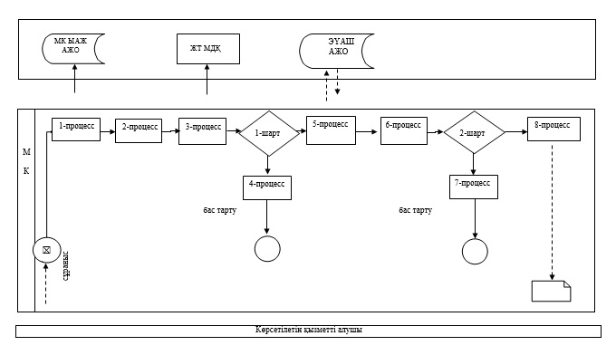

**Шарттық белгілерді толық жазу:**

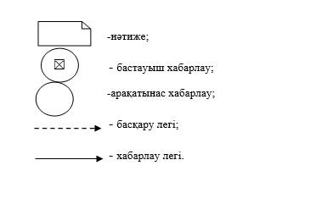

|  |  |
| --- | --- |
|  | "Он сегіз жасқа дейінгі балаларға мемлекеттік жәрдемақы тағайындау" мемлекеттiк көрсетілетін қызмет  регламентіне 2-қосымша |

**"Он сегіз жасқа дейінгі балаларға мемлекеттік жәрдемақы тағайындау" мемлекеттік қызмет көрсетудің бизнес-процестерінің анықтамалығы МК, көрсетілетін қызметті берушіге және (немесе) ауылдық округтің әкіміне жүгінген кезде**

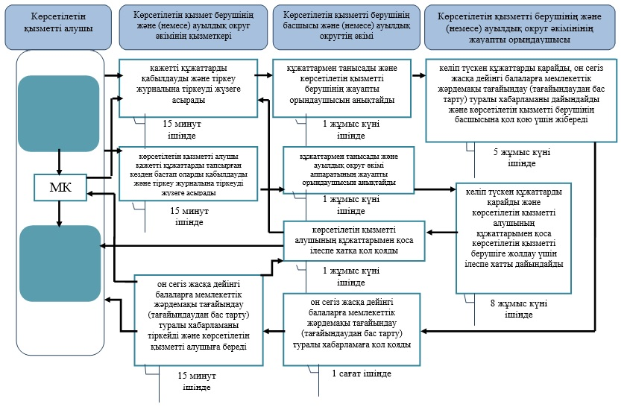

**Шарттық белгілерді толық жазу:**

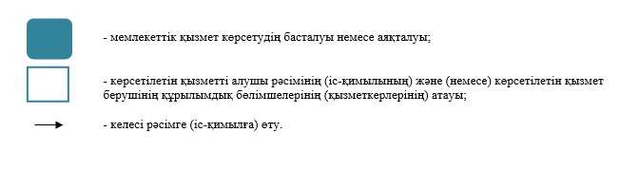

|  |  |
| --- | --- |
|  | Қарағанды облысы әкімдігінің 2016 жылғы 30 мамырдағы |
|  | № 37/03 қаулысымен бекітілген |

**"Өтініш берушінің (отбасының) атаулы әлеуметтік көмек**  
**алушыларға тиесілігін растайтын анықтама беру" мемлекеттік көрсетілетін қызмет регламенті**

**1. Жалпы ережелер**

      1. "Өтініш берушінің (отбасының) атаулы әлеуметтік көмек алушыларға тиесілігін растайтын анықтама беру" мемлекеттік көрсетілетін қызметі (бұдан әрі – мемлекеттік көрсетілетін қызмет).

      Мемлекеттік қызметті аудандардың және облыстық маңызы бар қалалардың жергілікті атқарушы органдары (бұдан әрі – көрсетілетін қызметті беруші) Қазақстан Республикасы Денсаулық сақтау және әлеуметтік даму министрінің 2015 жылғы 28 сәуірдегі № 279 "Әлеуметтік-еңбек саласындағы мемлекеттік көрсетілетін қызмет стандарттарын бекіту туралы" (Нормативтік құқықтық актілерді мемлекеттік тіркеу тізілімінде № 11342 болып тіркелген) бұйрығымен бекітілген "Өтініш берушінің (отбасының) атаулы әлеуметтік көмек алушыларға тиесілігін растайтын анықтама беру" мемлекеттік көрсетілетін қызмет стандартына (бұдан әрі – Стандарт) сәйкес көрсетеді.

      Өтінішті қабылдау және мемлекеттік қызметті көрсету нәтижесін беру:

      1) "Азаматтарға арналған үкімет" мемлекеттік корпорациясы" коммерциялық емес акционерлік қоғамы (бұдан әрі – МК);

      2) көрсетілетін қызметті беруші;

      3) кент, ауыл, ауылдық округ әкімі (бұдан әрі - ауылдық округ әкімі);

      4) www.egov.kz "электрондық үкімет" веб-порталы (бұдан әрі – портал) арқылы жүзеге асырылады.

      Ескерту. 1 - тармаққа өзгерістер енгізілді - Қарағанды облысы әкімдігінің 23.11.2017 № 75/02 (алғаш ресми жарияланған күннен кейін он күнтізбелік күн өткен соң қолданысқа енгізіледі) қаулысымен.

      2. Мемлекеттік көрсетілетін қызметті көрсету нысаны: қағаз түрінде.

      3. Мемлекеттік қызметті көрсету нәтижесі: көрсетілетін қызметті алушының атаулы әлеуметтік көмек алушыларға тиесілігін (не тиесілі еместігін) растайтын анықтама (бұдан әрі - анықтама).

      Мемлекеттік қызметті көрсету нәтижесін ұсыну нысаны: қағаз түрінде.

**2. Мемлекеттік қызмет көрсету процесінде құрылымдық бөлімшелер (қызметкерлер) мен көрсетілетін қызмет берушінің іс-қимыл тәртібін сипаттау**

      4. Мемлекеттік қызметті көрсету бойынша рәсімді (іс-қимылды) бастау үшін негіздеме Стандарттың 9-тармағына сәйкес қажетті құжаттарды (бұдан әрі – құжаттар) тапсыру болып табылады.

      5. Мемлекеттік қызметті көрсету процесінің құрамына кіретін әрбір рәсімнің (іс-қимылдың) мазмұны, оны орындаудың ұзақтығы:

      1) көрсетілетін қызметті берушіге жүгінген кезде:

      көрсетілетін қызметті берушінің кеңсе қызметкері қабылданған құжаттар пакетін тіркейді және көрсетілген қызмет беруші басшысының қарауына жолдайды - 3 (үш) минут.

      Нәтижесі – тіркеу журналындағы жазба;

      көрсетілетін қызметті берушінің басшысы құжаттар топтамасымен танысады және көрсетілетін қызметті берушінің жауапты орындаушысын анықтайды - 3 (үш) минут.

      Нәтижесі – құжаттарды көрсетілетін қызметті берушінің жауапты орындаушысына жолдайды;

      көрсетілетін қызметті берушінің жауапты орындаушысы келіп түскен құжаттарды қарайды, анықтама дайындайды және көрсетілетін қызметті берушінің басшысына қол қою үшін жібереді - 3 (үш) минут.

      Нәтижесі – анықтаманы қол қою үшін жолдайды;

      көрсетілетін қызметті берушінің басшысы анықтамаға қол қояды және көрсетілетін қызметті берушінің кеңсесіне жолдайды - 3 (үш) минут.

      Нәтижесі –анықтаманы көрсетілетін қызметті берушінің кеңсесіне тіркеуге жолдайды;

      көрсетілетін қызметті берушінің кеңсе қызметкері анықтаманы тіркейді және көрсетілетін қызметті алушыға береді - 3 (үш) минут.

      Нәтижесі - анықтаманы береді;

      2) ауылдық округ әкіміне жүгінген кезде:

      ауылдық округ әкімі аппаратының маманы көрсетілетін қызметті алушы қажетті құжаттарды тапсырған кезден бастап оларды қабылдауды және тіркеу журналына тіркеуді жүзеге асырады - 3 (үш) минут.

      Нәтижесі – құжаттарды ауылдық округ әкіміне бұрыштама қоюға жолдайды;

      ауылдық округ әкімі құжаттармен танысады және ауылдық округ әкімі аппаратының жауапты орындаушысын анықтайды - 3 (үш) минут.

      Нәтижесі – құжаттарды ауылдық округ әкімі аппаратының жауапты орындаушысына жолдайды;

      ауылдық округ әкімі аппаратының жауапты орындаушысы келіп түскен құжаттарды қарайды, анықтама дайындайды және ауылдық округ әкіміне қол қою үшін жібереді - 3 (үш) минут.

      Нәтижесі – анықтаманы ауылдық округ әкіміне қол қою үшін жолдайды;

      ауылдық округ әкімі анықтамаға қол қояды - 3 (үш) минут.

      Нәтижесі – қол қойылған анықтаманы ауылдық округ әкімі аппаратының кеңсесіне тіркеуге жолдайды;

      ауылдық округ әкімі аппаратының кеңсе қызметкері анықтаманы көрсетілетін қызметті алушыға береді - 3 (үш) минут.

      Нәтижесі - анықтаманы көрсетілетін қызметті алушыға береді.

      Ескерту. 5-тармаққа өзгерістер енгізілді - Қарағанды облысы әкімдігінің 29.06.2017 № 38/07 (алғаш ресми жарияланған күннен кейін он күнтізбелік күн өткен соң қолданысқа енгізіледі) қаулысымен.

**3. Мемлекеттік қызметті көрсету процесінде құрылымдық бөлімшелер (қызметкерлер) мен көрсетілетін қызметті берушінің өзара іс-қимыл тәртібін сипаттау**

      6. Мемлекеттік көрсетілетін қызмет процесіне қатысатын құрылымдық бөлімшелердің (қызметкерлердің) тізбесі:

      1) көрсетілетін қызметті берушінің кеңсе маманы немесе ауылдық округ әкімі аппаратының маманы;

      2) көрсетілетін қызметті берушінің басшысы немесе ауылдық округ әкімі;

      3) көрсетілетін қызметті берушінің жауапты орындаушысы немесе ауылдық округ әкімі аппаратының жауапты орындаушысы.

      7. Әрбір рәсімнің (іс-қимылдың) ұзақтығын көрсете отырып, құрылымдық бөлімшелер (қызметкерлер) арасындағы рәсімдердің (іс-қимылдардың) реттілігін сипаттауы:

      1) көрсетілетін қызметті берушіге жүгінген кезде:

      көрсетілетін қызметті берушінің кеңсе қызметкері қабылданған құжаттар пакетін тіркейді және көрсетілетін қызметті берушінің басшысына қарауға жібереді - 3 (үш) минут;

      көрсетілетін қызметті берушінің басшысы құжаттармен танысады және көрсетілетін қызметті берушінің жауапты орындаушысын анықтайды - 3 (үш) минут;

      көрсетілетін қызметті берушінің жауапты орындаушысы келіп түскен құжаттарды қарайды, анықтама дайындайды және көрсетілетін қызметті берушінің басшысына қол қою үшін жібереді - 3 (үш) минут;

      көрсетілетін қызметті берушінің басшысы анықтамаға қол қояды және көрсетілетін қызметті берушінің кеңсесіне жолдайды - 3 (үш) минут;

      көрсетілетін қызметті берушінің кеңсе қызметкері анықтаманы тіркейді және көрсетілетін қызметті алушыға береді - 3 (үш) минут.

      2) ауылдық округ әкіміне жүгінген кезде:

      ауылдық округ әкімі аппаратының маманы көрсетілетін қызметті алушы қажетті құжаттарды тапсырған кезден бастап оларды қабылдауды және тіркеу журналына тіркеуді жүзеге асырады - 3 (үш) минут;

      ауылдық округ әкімі құжаттармен танысады және ауылдық округ әкімі аппаратының жауапты орындаушысын анықтайды - 3 (үш) минут;

      ауылдық округ әкімі аппаратының жауапты орындаушысы келіп түскен құжаттарды қарайды, анықтама дайындайды және ауылдық округ әкіміне қол қою үшін жібереді - 3 (үш) минут;

      ауылдық округ әкімі анықтамаға қол қояды және ауылдық округ әкімі аппаратының кеңсесіне жолдайды - 3 (үш) минут;

      ауылдық округ әкімі аппаратының қызметкері анықтаманы тіркейді және көрсетілетін қызметті алушыға береді - 3 (үш) минут.

      Ескерту. 7-тармаққа өзгерістер енгізілді - Қарағанды облысы әкімдігінің 29.06.2017 № 38/07 (алғаш ресми жарияланған күннен кейін он күнтізбелік күн өткен соң қолданысқа енгізіледі) қаулысымен.

**4. "Азаматтарға арналған үкімет" мемлекеттік корпорациясымен және (немесе) өзге де көрсетілетін қызметті берушілермен өзара іс-қимыл тәртібін, сондай-ақ мемлекеттік қызмет көрсету процесінде ақпараттық жүйелерді пайдалану тәртібін сипаттау**

      8. МК жүгіну тетігінің сипаттамасы, өтінішті өңдеудің ұзақтығы:

      1) көрсетілетін қызметті алушы қажетті құжаттарды және өтінішті МК қызметкеріне береді, ол электрондық кезек ретімен "кедергісіз" қызмет көрсету арқылы операциялық залда жүзеге асырылады – 2 (екі) минут ішінде;

      2) 1-процесс – мемлекеттік көрсетілетін қызметті көрсету үшін МК қызметкері МК Ықпалдастырылған ақпараттық жүйесінің автоматтандырылған жұмыс орнына (бұдан әрі – МК ЫАЖ АЖО) логинді және парольді (авторизациялау үдерісі) енгізуі - 1 (бір) минут ішінде;

      3) 2-процесс – МК қызметкері мемлекеттік көрсетілетін қызметті таңдауы, экранға мемлекеттік қызметті көрсету үшін сұраныс нысаны шығуы және МК қызметкері көрсетілетін қызметті алушының немесе сенімхат бойынша көрсетілетін қызметті алушы өкілінің (нотариалды куәландырылған сенімхаттың болуы қажет, басқалай куәландырылған сенімхаттың мәліметтері толтырылмайды) мәліметтерін енгізуі - 2 (екі) минут ішінде;

      4) 3-процесс – электрондық үкімет шлюзі (бұдан әрі – ЭҮШ) арқылы жеке тұлғалардың мемлекеттік деректер қорына (бұдан әрі – ЖТ МДҚ) көрсетілетін қызметті алушының мәліметтері туралы, сондай-ақ Бірыңғай нотариалдық ақпараттық жүйесіне (бұдан әрі - БНАЖ) – көрсетілетін қызметті алушы өкілінің сенімхат мәліметтері туралы сұрау жолдауы - 2 (екі) минут ішінде;

      5) 1 шарт - ЖТ МДҚ көрсетілетін қызметті алушы мәліметтерінің және БНАЖ сенімхат мәліметтерінің бар болуын тексеруі - 1 (бір) минут ішінде;

      6) 4-процесс – ЖТ МДҚ көрсетілетін қызметті алушы мәліметтерінің немесе БНАЖ сенімхат мәліметтерінің болмауына байланысты мәліметтерді алуға мүмкіндіктің жоқтығы туралы хабарламаны қалыптастыруы - 1 (бір) минут ішінде;

      7) 5-процесс – электрондық үкіметтің аймақтық шлюзінің автоматтандырылған жұмыс орнына (бұдан әрі – ЭҮАШ АЖО) ЭҮШ арқылы МК қызметкерінің электрондық цифрлық қолтаңбасымен куәландырылған (қол қойылған) электрондық құжаттарды (көрсетілетін қызметті алушының сұранысын) жолдауы - 1 (бір) минут ішінде.

      9. Мемлекеттік қызмет көрсетудің нәтижесін МК арқылы алу процесінің сипаттамасы, оның ұзақтығы:

      1) 6-процесс – электрондыққұжаттарын ЭҮАШ АЖО тіркеуі - 1 (бір) минут ішінде;

      2) 2 шарт –      көрсетілетін қызметті берушінің көрсетілетін қызметті алушы ұсынған құжаттарының сәйкестігін тексеруі (өңдеуі) - 1 (бір) минут ішінде;

      3) 7-процесс – көрсетілетін қызметті алушының құжаттарында кемшіліктердің болуына байланысты сұратылып отырған мемлекеттік көрсетілетін қызметтен бас тарту жөніндегі хабарламаны қалыптастыруы - 1 (бір) минут ішінде;

      4) 8-процесс – көрсетілетін қызметті алушы МК қызметкері арқылы ЭҮАШ АЖО қалыптастырылған мемлекеттік көрсетілетін қызметтің нәтижесін (хабарламаны немесе бас тарту туралы дәлелді жауапты) алуы – 2 (екі) минут ішінде.

      МК арқылы мемлекеттік қызметті көрсету кезінде іске қосылатын ақпараттық жүйелердің функционалдық өзара іс-қимылдары диаграммасы осы регламентінің 1-қосымшасында берілген.

      10. Жүгіну тәртібін және портал арқылы мемлекеттік қызмет көрсету кезінде көрсетілетін қызметті беруші мен көрсетілетін қызметті алушының рәсімдерінің (іс-қимылдарының) реттілігін сипаттау:

      1) көрсетілетін қызметті алушы жеке сәйкестендіру нөмірінің (бұдан әрі - ЖСН) және сондай-ақ парольдің (порталда тіркелмеген көрсетілетін қызметті алушылар үшін іске асырылады) көмегімен порталға тіркеледі;

      2) 1-процесс – көрсетілетін қызметті алу үшін порталда көрсетілетін қызметті алушының ЖСН және паролін (авторизациялау үдерісі) енгізуі;

      3) 1-шарт – порталда ЖСН және пароль арқылы тіркелген көрсетілетін қызметті алушы мәліметтерінің дұрыстығын тексеру;

      4) 2-процесс - көрсетілетін қызметті алушының мәліметтерінде кемшіліктердің болуына байланысты порталда авторизациялаудан бас тарту туралы дәлелді жауабы жөніндегі хабарламаның қалыптасуы;

      5) 3-процесс – көрсетілетін қызметті алушы осы регламентте көрсетілген мемлекеттік көрсетілетін қызметті таңдау, қызметті көрсету үшін экранға сұраныстың нысанын шығару нысанды (мәліметтерді енгізу) және үлгі талаптары мен оның құрылымын ескере отырып, көрсетілетін қызметті алушының нысанды (мәліметтерді енгізу) толтыру, қажетті құжаттардың көшірмелерін электрондық түрде сұраныс нысанына жалғау, сондай-ақ сұранысты куәландыру (қол қою) үшін көрсетілетін қызметті алушы ЭЦҚ тіркеу куәлігін таңдау;

      6) 2-шарт – порталда ЭЦҚ тіркеу куәлігінің қолданылу мерзімін және қайтарып алынған (күші жойылған) тіркеу куәліктерінің тізімінде жоқтығын, сондай-ақ бірдейлендіру мәліметтерінің (сұраныста көрсетілген ЖСН және ЭЦҚ тіркеу куәлігінде көрсетілген ЖСН арасындағы) сәйкестігін тексеру;

      7) 4-процесс – көрсетілетін қызметті алушының ЭЦҚ түпнұсқалығының расталмауына байланысты сұратылып отырған мемлекеттік көрсетілетін қызметі жөнінде хабарлама қалыптастыру;

      8) 5-процесс – көрсетілетін қызметті беруші сұранысты өңдеу үшін ЭҮШ арқылы көрсетілетін қызметті алушымен ЭЦҚ куәландырылған (қол қойылған) электрондық құжаттарын (көрсетілетін қызметті алушының сұранысы) ЭҮАШ АЖО жолдауы;

      9) 3-шарт – көрсетілетін қызметті беруші көрсетілетін қызметті алушының құжаттарының сәйкестігін тексеруі;

      10) 6-процесс – көрсетілетін қызметті алушының құжаттар топтамасында кемшіліктердің болуына байланысты сұратылып отырған мемлекеттік көрсетілетін қызметі жөнінде хабарламаны қалыптастыруы;

      11) 7-процесс - көрсетілетін қызметті алушы порталда қалыптастырылған мемлекеттік көрсетілетін қызметтің нәтижесін (электрондық құжат түріндегі хабарлама) алу. Мемлекеттік қызметті көрсету нәтижесі көрсетілетін қызметті алушының "жеке кабинетіне" көрсетілетін қызметті берушінің уәкілетті тұлғасының ЭЦҚ куәландырылған электрондық құжат нысанында жолданады.

      Портал арқылы мемлекеттік қызмет көрсету кезінде ақпараттық жүйелердің функционалдық өзара іс-қимылдарының диаграммасы осы регламенттің 2-қосымшасында көрсетілген.

      11. Мемлекеттік қызмет көрсету процесінде рәсімдердің (іс-қимылдардың) ретін, көрсетілетін қызметті берушінің құрылымдық бөлімшелердің (қызметкерлердің) және (немесе) рәсімдерінің (іс-қимылдарының) кезекшілігінің толық сипаттамасы, сонымен қатар өзге көрсетілген қызмет берушілермен МК өзара іс-қимыл тәртібінің және мемлекеттік қызмет көрсету процесінде ақпараттық жүйелерді қолдану тәртібінің нақты сипаттамасы осы регламенттің 3–қосымшасына сәйкес көрсетілген.

|  |  |
| --- | --- |
|  | "Өтініш берушінің (отбасының) атаулы  әлеуметтік көмек алушыларға тиесілігін растайтын анықтама беру" мемлекеттiк көрсетілетін қызмет регламентіне 1–қосымша |

**МК арқылы мемлекеттік қызметті көрсету кезінде іске қосылатын ақпараттық жүйелердің функционалдық өзара іс-қимылдарының диаграммасы**

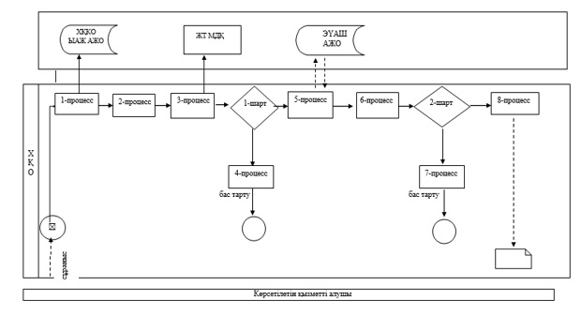

**Шарттық белгілерді толық жазу:**

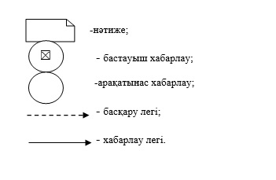

|  |  |
| --- | --- |
|  | "Өтініш берушінің (отбасының) атаулы әлеуметтік көмек алушыларға тиесілігін растайтын анықтама беру" мемлекеттік көрсетілетін қызмет регламентіне 2-қосымша |

**Портал арқылы мемлекеттік қызмет көрсетуге тартылған ақпараттық жүйелердің функционалдық өзара іс-қимылдарының диаграммасы**

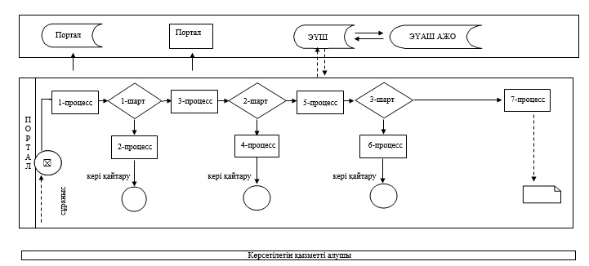

**Шарттық белгілерді толық жазу:**

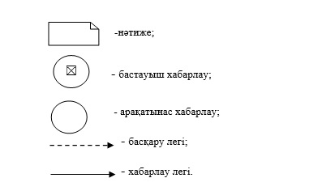

|  |  |
| --- | --- |
|  | "Өтініш берушінің (отбасының) атаулы әлеуметтік  көмек алушыларға тиесілігін растайтын анықтама беру" мемлекеттiк көрсетілетін қызмет регламентіне 3–қосымша |

**"Өтініш берушінің (отбасының) атаулы әлеуметтік көмек алушыларға тиесілігін растайтын анықтама беру" мемлекеттік қызмет көрсетудің бизнес-процестерінің анықтамалығы МК, порталға, көрсетілетін қызметті берушіге және (немесе) ауылдық округтің әкіміне жүгінген кезде**

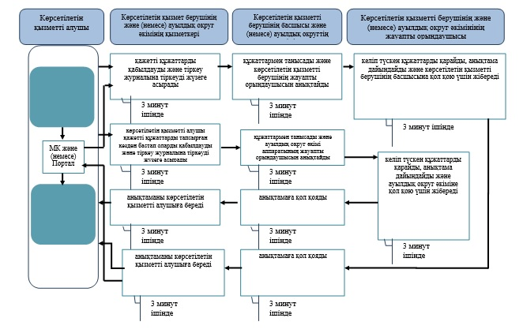

**Шарттық белгілерді толық жазу:**

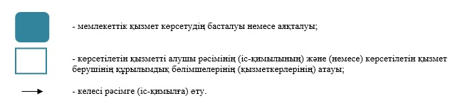

|  |  |
| --- | --- |
|  | Қарағанды облысы әкімдігінің 2016 жылғы 30 мамырдағы № 37/03 қаулысымен бекітілген |

**"Жұмыссыз азаматтарды тіркеу және есепке қою" мемлекеттік көрсетілетін қызмет регламенті**

      Ескерту. Регламент алынып тасталды - Қарағанды облысы әкімдігінің 23.11.2017 № 75/02 (алғаш ресми жарияланған күннен кейін он күнтізбелік күн өткен соң қолданысқа енгізіледі) қаулысымен.

|  |  |
| --- | --- |
|  | Қарағанды облысы әкімдігінің 2016 жылғы 30 мамырдағы № 37/03 қаулысымен |
|  | бекітілген |

**"Жұмыссыз азаматтарға анықтама беру" мемлекеттік көрсетілетін қызмет регламенті**

      Ескерту. Регламент алынып тасталды - Қарағанды облысы әкімдігінің 23.11.2017 № 75/02 (алғаш ресми жарияланған күннен кейін он күнтізбелік күн өткен соң қолданысқа енгізіледі) қаулысымен.

|  |  |
| --- | --- |
|  | Қарағанды облысы әкімдігінің 2016 жылғы 30 мамырдағы № 37/03 қаулысымен бекітілген |

**"Адамдарға жұмыспен қамтуға жәрдемдесудің белсенді шараларына қатысуға жолдамалар беру" мемлекеттік көрсетілетін қызмет регламенті**

      Ескерту. Қаулы жаңа редакцияда - Қарағанды облысы әкімдігінің 23.11.2017 № 75/02 (алғаш ресми жарияланған күннен кейін он күнтізбелік күн өткен соң қолданысқа енгізіледі) қаулысымен.

**1 бөлім. Жалпы ережелер**

      1. "Адамдарға жұмыспен қамтуға жәрдемдесудің белсенді шараларына қатысуға жолдамалар беру" мемлекеттік көрсетілетін қызметі (бұдан әрі – мемлекеттік көрсетілетін қызмет).

      Мемлекеттік қызметті "Халықты жұмыспен қамту орталығы" коммуналдық мемлекеттік мекемесі (бұдан әрі – көрсетілетін қызметті беруші) Қазақстан Республикасы Денсаулық сақтау және әлеуметтік даму министрінің 2015 жылғы 28 сәуірдегі № 279 "Әлеуметтік-еңбек саласындағы мемлекеттік көрсетілетін қызмет стандарттарын бекіту туралы" (Нормативтік құқықтық актілерді мемлекеттік тіркеу тізілімінде № 11342 болып тіркелген) бұйрығымен бекітілген "Адамдарға жұмыспен қамтуға жәрдемдесудің белсенді шараларына қатысуға жолдамалар беру" мемлекеттік көрсетілетін қызмет стандартына (бұдан әрі - Стандарт) сәйкес көрсетеді.

      Құжаттарды қабылдау және мемлекеттік қызметті көрсету нәтижесін беру:

      1) көрсетілетін қызметті берушінің кеңсесі;

      2) www.egov.kz "электрондық үкімет" веб-порталы (бұдан әрі – портал) арқылы жүзеге асырылады.

      2. Мемлекеттік қызметті көрсету нысаны: электрондық (ішінара автоматтандырылған) және (немесе) қағаз түрінде.

      3. Мемлекеттік қызметті көрсету нәтижесі – адамдарға жұмыспен қамтуға жәрдемдесудің белсенді шараларына қатысуға жолдама беру, ол мыналарды қамтиды:

      1) Стандарттың 1-қосымшасына сәйкес жұмысқа орналасуға жолдама;

      2) Стандарттың 2-қосымшасына сәйкес жастар практикасына жолдама;

      3) Стандарттың 3-қосымшасына сәйкес әлеуметтік жұмыс орындарына жолдама;

      4) Стандарттың 4-қосымшасына сәйкес қоғамдық жұмыстарға жолдама не Стандарттың 10-тармағында көзделген негіздер бойынша мемлекеттік қызметті көрсетуден бас тарту туралы дәлелді жауап.

**2 бөлім. Мемлекеттік қызметтер көрсету процесінде көрсетілетін қызметті берушінің құрылымдық бөлімшелерінің (қызметкерлерінің) іс-қимылы тәртібін сипаттау**

      4. Мемлекеттік қызметті көрсету бойынша рәсімді (іс-қимылды) бастау үшін негіздеме Стандарттың 9-тармағында көрсетілген құжаттарды (бұдан әрі – құжаттар) ұсынуы.

      5. Мемлекеттік қызмет көрсету процесінің құрамына кіретін әрбір рәсімнің (іс-қимылдың) мазмұны, оны орындаудың ұзақтығы:

      1) көрсетілетін қызметті берушінің кеңсе қызметкері 2 (екі) минут ішінде алынған құжаттарды тіркейді және көрсетілетін қызметті берушінің басшысына қарау үшін жолдайды.

      Нәтижесі – тіркеу журналына жазу;

      2) көрсетілетін қызметті берушінің басшысы 5 (бес) минут ішінде құжаттарды қарайды және көрсетілетін қызметті берушінің жауапты орындаушысын анықтайды.

      Нәтижесі – жауапты орындаушыға тапсырма береді;

      3) көрсетілетін қызметті берушінің жауапты орындаушысы 20 (жиырма) минут ішінде мемлекеттік қызмет көрсету нәтижесінің жобасын дайындап, рәсімдейді және көрсетілетін қызметті берушінің басшысына қол қою үшін жолдайды.

      Нәтижесі – мемлекеттік қызмет көрсету нәтижесінің жобасы;

      4) көрсетілетін қызметті берушінің басшысы 2 (екі) минут ішінде мемлекеттік қызмет көрсету нәтижесінің жобасына қол қояды және көрсетілетін қызметті берушінің кеңсесіне тіркеуге жолдайды.

      Нәтижесі – қол қойылған мемлекеттік қызмет көрсету нәтижесі көрсетілетін қызметті берушінің кеңсесіне жіберу;

      5) көрсетілетін қызметті берушінің кеңсе қызметкері 1 (бір) минут ішінде мемлекеттік қызмет көрсету нәтижесін тіркейді және көрсетілетін қызметті алушыға береді.

      Нәтижесі – көрсетілетін қызметті алушының мемлекеттік қызметтің нәтижесін алуы.

**3 бөлім. Мемлекеттік қызметтерді көрсету процесінде көрсетілетін қызметті берушінің құрылымдық бөлімшелерінің (қызметкерлерінің) өзара іс-қимылы тәртібін сипаттау**

      6. Мемлекеттік қызмет көрсету процесіне қатысатын құрылымдық бөлімшелердің (қызметкерлердің) тізбесі:

      1) көрсетілетін қызметті берушінің кеңсе қызметкері;

      2) көрсетілетін қызметті берушінің басшысы;

      3) көрсетілетін қызметті берушінің жауапты орындаушысы.

      7. Әрбір рәсімнің (іс-қимылдың) ұзақтығын көрсете отырып,

      құрылымдық бөлімшелер (қызметкерлер) арасындағы рәсімдердің

      (іс-қимылдардың) реттілігін сипаттауы:

      1) көрсетілетін қызметті берушінің кеңсе қызметкері 2 (екі) минут ішінде алынған құжаттарды тіркейді және көрсетілетін қызметті берушінің басшысына қарау үшін жолдайды;

      2) көрсетілетін қызметті берушінің басшысы 5 (бес) минут ішінде құжаттарды қарайды және көрсетілетін қызметті берушінің жауапты орындаушысын анықтайды;

      3) көрсетілетін қызметті берушінің жауапты орындаушысы 20 (жиырма) минут ішінде мемлекеттік қызмет көрсету нәтижесінің жобасы рәсімдейді және көрсетілетін қызметті берушінің басшысына қол қою үшін жолдайды;

      4) көрсетілетін қызметті берушінің басшысы 2 (екі) минут ішінде мемлекеттік қызмет көрсету нәтижесінің жобасына қол қояды және көрсетілетін қызметті берушінің кеңсесіне тіркеуге жолдайды;

      5) көрсетілетін қызметті берушінің кеңсе қызметкері 1 (бір) минут ішінде мемлекеттік қызмет көрсету нәтижесі тіркейді және көрсетілетін қызметті алушыға береді.

**4 бөлім. "Азаматтарға арналған үкімет" мемлекеттік корпорациясымен және (немесе) өзге де көрсетілетін қызметті берушілермен өзара іс-қимыл тәртібін, сондай-ақ мемлекеттік қызмет көрсету процесінде ақпараттық жүйелерді пайдалану тәртібін сипаттау**

      8. Жүгіну тәртібін және портал арқылы мемлекеттік қызмет көрсету кезінде көрсетілетін қызметті беруші мен көрсетілетін қызметті алушының рәсімдерінің (іс-қимылдарының) реттілігін сипаттау:

      1) көрсетілетін қызметті алушы жеке сәйкестендіру нөмірінің (бұдан әрі - ЖСН) және сондай-ақ парольдің (порталда тіркелмеген көрсетілетін қызметті алушылар үшін іске асырылады) көмегімен порталға тіркеледі;

      2) 1-процесс – көрсетілетін қызметті алу үшін порталда көрсетілетін қызметті алушының ЖСН және паролін (авторизациялау үдерісі) енгізуі;

      3) 1-шарт – порталда ЖСН және пароль арқылы тіркелген көрсетілетін қызметті алушы мәліметтерінің дұрыстығын тексеру;

      4) 2-процесс - көрсетілетін қызметті алушының мәліметтерінде кемшіліктердің болуына байланысты порталда авторизациялаудан бас тарту жөніндегі жолдаманың қалыптасуы;

      5) 3-процесс – көрсетілетін қызметті алушы осы регламентте көрсетілген мемлекеттік көрсетілетін қызметті таңдау, қызметті көрсету үшін экранға сұраныстың нысанын шығару нысанды (мәліметтерді енгізу) және үлгі талаптары мен оның құрылымын ескере отырып, көрсетілетін қызметті алушының нысанды (мәліметтерді енгізу) толтыру, қажетті құжаттардың көшірмелерін электрондық түрде сұраныс нысанына жалғау, сондай-ақ сұранысты куәландыру (қол қою) үшін көрсетілетін қызметті алушы ЭЦҚ тіркеу куәлігін таңдау;

      6) 2-шарт – порталда ЭЦҚ тіркеу куәлігінің қолданылу мерзімін және қайтарып алынған (күші жойылған) тіркеу куәліктерінің тізімінде жоқтығын, сондай-ақ бірдейлендіру мәліметтерінің (сұраныста көрсетілген ЖСН және ЭЦҚ тіркеу куәлігінде көрсетілген ЖСН арасындағы) сәйкестігін тексеру;

      7) 4-процесс – көрсетілетін қызметті алушының ЭЦҚ түпнұсқалығының расталмауына байланысты сұратылып отырған мемлекеттік көрсетілетін қызметі жөнінде жолдама қалыптастыру;

      8) 5-процесс – көрсетілетін қызметті беруші сұранысты өңдеу үшін ЭҮШ арқылы көрсетілетін қызметті алушымен ЭЦҚ куәландырылған (қол қойылған) электрондық құжаттарын (көрсетілетін қызметті алушының сұранысы) ЭҮАШ АЖО жолдауы;

      9) 3-шарт – көрсетілетін қызметті беруші көрсетілетін қызметті алушының құжаттарының сәйкестігін тексеруі;

      10) 6-процесс – көрсетілетін қызметті алушының құжаттарында кемшіліктердің болуына байланысты сұратылып отырған мемлекеттік көрсетілетін қызметі жөнінде хабарламаны қалыптастыруы;

      11) 7-процесс - көрсетілетін қызметті алушы порталда қалыптастырылған мемлекеттік көрсетілетін қызметтің нәтижесін (электрондық құжат түріндегі хабарлама) алу. Мемлекеттік қызметті көрсету нәтижесі көрсетілетін қызметті алушының "жеке кабинетіне" көрсетілетін қызметті берушінің уәкілетті тұлғасының ЭЦҚ куәландырылған электрондық құжат нысанында жолданады.

      Портал арқылы мемлекеттік қызмет көрсету кезінде ақпараттық жүйелердің функционалдық өзара іс-қимылдарының диаграммасы осы регламентінің 1-қосымшасында берілген.

      9. Мемлекеттік қызмет көрсету процесінде рәсімдердің (іс- қимылдардың) ретін, көрсетілетін қызметті берушінің құрылымдық бөлімшелердің (қызметкерлердің) және (немесе) рәсімдерінің (іс-қимылдарының) кезекшілігінің толық сипаттамасы, сонымен қатар өзге көрсетілген қызмет берушілермен МК өзара іс-қимыл тәртібінің және мемлекеттік қызмет көрсету процесінде ақпараттық жүйелерді қолдану тәртібінің нақты сипаттамасы осы регламенттің 2-қосымшасына сәйкес мемлекеттік қызмет көрсетудің бизнес-процестерінің анықтамалығында көрсетілген.

|  |  |
| --- | --- |
|  | "Адамдарға жұмыспен қамтуға жәрдемдесудің белсенді  шараларына қатысуға жолдамалар беру"  мемлекеттік көрсетілетін қызмет регламентіне 1-қосымша |

**Портал арқылы мемлекеттік қызмет көрсетуге тартылған ақпараттық жүйелердің функционалдық өзара іс-қимылдарының диаграммасы**

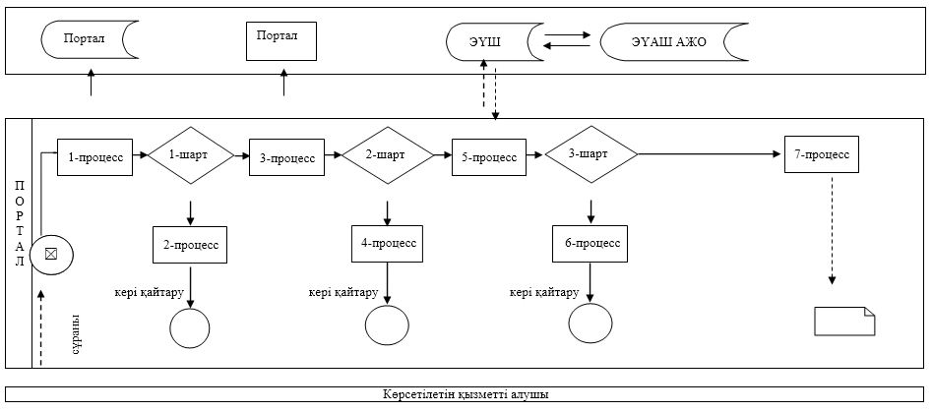

      Шарттық белгілерді толық жазу:

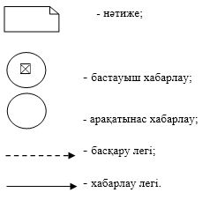

|  |  |
| --- | --- |
|  | "Адамдарға жұмыспен қамтуға жәрдемдесудің белсенді шараларына  қатысуға жолдамалар беру"  мемлекеттік көрсетілетін қызмет регламентіне 2-қосымша |

**"Адамдарға жұмыспен қамтуға жәрдемдесудің белсенді шараларына қатысуға жолдамалар беру" мемлекеттік қызметін көрсетудің бизнес-процестерінің анықтамалығы порталға, көрсетілетін қызметті берушіге жүгінген кезде**

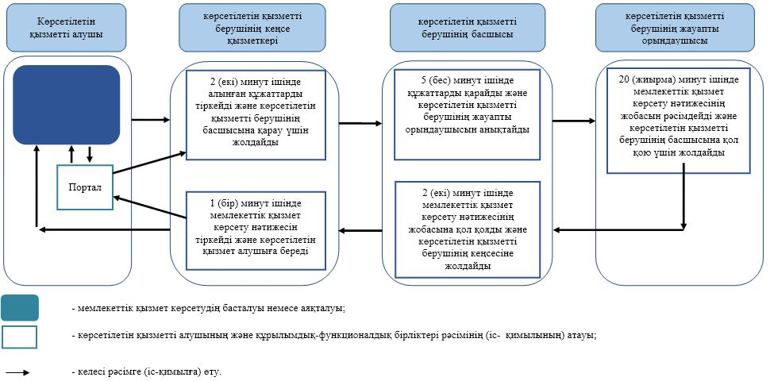

|  |  |
| --- | --- |
|  | Қарағанды облысы әкімдігінің 2016 жылғы 30 мамырдағы № 37/03 қаулысымен бекітілген |

**"Медициналық - әлеуметтiк мекемелерде (ұйымдарда) арнаулы әлеуметтiк қызмет көрсетуге құжаттар ресiмдеу" мемлекеттiк көрсетілетін қызмет регламенті**

**1. Жалпы ережелер**

      1. **"**Медициналық-әлеуметтiк мекемелерде (ұйымдарда) арнаулы әлеуметтiк қызмет көрсетуге құжаттар ресiмдеу" мемлекеттiк көрсетілетін қызметi (бұдан әрі – мемлекеттік көрсетілетін қызмет).

      Мемлекеттік қызметті аудандардың және облыстық маңызы бар қалалардың жергілікті атқарушы органдары (бұдан әрі – көрсетілетін қызметті беруші) Қазақстан Республикасы Денсаулық сақтау және әлеуметтік даму министрінің 2015 жылғы 28 сәуірдегі № 279 "Әлеуметтік-еңбек саласындағы мемлекеттік көрсетілетін қызмет стандарттарын бекіту туралы" (Нормативтік құқықтық актілерді мемлекеттік тіркеу тізілімінде № 11342 болып тіркелген) бұйрығымен бекітілген "Медициналық-әлеуметтiк мекемелерде (ұйымдарда) арнаулы әлеуметтiк қызмет көрсетуге құжаттар ресiмдеу" мемлекеттік көрсетілетін қызмет стандартына (бұдан әрі - Стандарт) сәйкес көрсетеді.

      Өтінішті қабылдау және мемлекеттік қызметті көрсету нәтижесін беру көрсетілетін қызметті беруші арқылы жүзеге асырылады.

      2. Мемлекеттiк қызметті көрсету нысаны: қағаз түрінде.

      3. Мемлекеттік қызмет көрсету нәтижесі: медициналық - әлеуметтік мекемелерде (ұйымдарда) арнаулы әлеуметтік қызмет көрсету мерзімін көрсете отырып, құжаттарды ресімдеу туралы хабарлама (бұдан әрі – хабарлама) немесе Стандарттың 10 - тармағында көзделген жағдайларда және негіздемелер бойынша мемлекеттік қызмет көрсетуден бас тарту туралы дәлелді жауап (бұдан әрі - бас тарту туралы дәлелді жауап).

      Мемлекеттік қызмет көрсету нәтижесін ұсыну нысаны: қағаз түрінде.

**2. Мемлекеттiк қызметті көрсету процесінде көрсетілетін қызметті берушінің құрылымдық бөлімшелерінің (қызметкерлерінің) iс-қимыл тәртiбiн сипаттау**

      4. Мемлекеттік қызметті көрсету бойынша рәсімді (іс-қимылды) бастау үшін негіздеме Стандарттың 9-тармағында көрсетілген құжаттарды (бұдан әрі – құжаттар) ұсынуы.

      5. Мемлекеттік қызмет көрсету процесінің құрамына кіретін әрбір рәсімнің (іс-қимылдың) мазмұны, оны орындаудың ұзақтығы:

      1) көрсетілетін қызметті берушінің кеңсе маманы 30 (отыз) минут ішінде алынған құжаттар топтамасын тіркеу журналына тіркейді және көрсетілетін қызметті берушінің басшысына қарау үшін жолдайды.

      Нәтижесі – тіркеу журналына жазу және көрсетілетін қызметті берушінің басшысына жолдау;

      2) көрсетілетін қызметті берушінің басшысы 1 (бір) жұмыс күн ішінде құжаттар топтамасын қарайды және көрсетілетін қызметті берушінің жауапты орындаушысын анықтайды.

      Нәтижесі – жауапты орындаушыға жолдайды;

      3) көрсетілетін қызметті берушінің жауапты орындаушысы 15 (он бес) жұмыс күн ішінде хабарламаны немесе бас тарту туралы дәлелді жауапты ресімдейді және көрсетілетін қызметті берушінің басшысына қол қою үшін жолдайды.

      Нәтижесі – хабарламаны немесе бас тарту туралы дәлелді жауапты көрсетілетін қызметті берушінің басшысына қол қоюға жолдайды;

      4) көрсетілетін қызметті берушінің басшысы 1 (бір) сағат ішінде хабарламаға немесе бас тарту туралы дәлелді жауапқа қол қояды және көрсетілетін қызметті берушінің кеңсесіне тіркеуге жолдайды.

      Нәтижесі – хабарламаға немесе бас тарту туралы дәлелді жауапқа қол қою;

      5) көрсетілетін қызметті берушінің кеңсе маманы 30 (отыз) минут ішінде хабарламаны немесе бас тарту туралы дәлелді жауапты тіркеу журналына тіркейді және көрсетілетін қызметті алушыға мемлекеттік қызмет көрсету нәтижесін береді.

      Нәтижесі – көрсетілетін қызметті алушыға мемлекеттік қызмет көрсету нәтижесін беру.

      3. Мемлекеттік қызметті көрсету процесінде көрсетілетін қызметті берушінің құрылымдық бөлімшелерінің (қызметкерлерінің) өзара

      іс-қимыл тәртібін сипаттау

      6. Көрсетілетін қызметті берушінің мемлекеттік қызметті көрсету процесіне қатысатын құрылымдық бөлімшелердің (қызметкерлердің) тізбесі:

      1) көрсетілетін қызметті берушінің кеңсе маманы;

      2) көрсетілетін қызметті берушінің басшысы;

      3) көрсетілетін қызметті берушінің жауапты орындаушысы.

      7. Әрбір рәсімнің (іс-қимылдың) ұзақтығын көрсете отырып, құрылымдық бөлімшелер (қызметкерлер) арасындағы рәсімдердің (іс-қимылдардың) реттілігін сипаттауы:

      1) көрсетілетін қызметті берушінің кеңсе маманы 30 (отыз) минут ішінде алынған құжаттар топтамасын тіркеу журналына тіркейді және көрсетілетін қызметті берушінің басшысына қарау үшін жолдайды;

      2) көрсетілетін қызметті берушінің басшысы 1 (бір) жұмыс күн ішінде құжаттар топтамасын қарайды және көрсетілетін қызметті берушінің жауапты орындаушысын анықтайды;

      3) көрсетілетін қызметті берушінің жауапты орындаушысы 15 (он бес) жұмыс күн ішінде хабарламаны немесе бас тарту туралы дәлелді жауапты ресімдейді және көрсетілетін қызметті берушінің басшысына қол қою үшін жолдайды;

      4) көрсетілетін қызметті берушінің басшысы 1 (бір) сағат ішінде хабарламаға немесе бас тарту туралы дәлелді жауапқа қол қояды және көрсетілетін қызметті берушінің кеңсесіне тіркеуге жолдайды;

      5) көрсетілетін қызметті берушінің кеңсе маманы 30 (отыз) минут ішінде хабарламаны немесе бас тарту туралы дәлелді жауапты тіркеу журналына тіркейді және көрсетілетін қызметті алушыға мемлекеттік қызмет көрсету нәтижесін береді.

      8. Мемлекеттік қызметті көрсету процесінде көрсетілетін қызметті берушінің құрылымдық бөлімшелердің (қызметкерлердің) рәсімдері (іс-қимылдары), өзара іс-қимылдары реттілігінің толық сипаттамасы осы регламентінің қосымшасына сәйкес мемлекеттік қызмет көрсетудің бизнес-процестерінің анықтамалығында көрсетілген.

**4. "Азаматтарға арналған үкімет" мемлекеттік корпорациясымен және (немесе) өзге де көрсетілетін қызметті берушілермен өзара іс-қимыл тәртібін, сондай-ақ мемлекеттік қызмет көрсету процесінде ақпараттық жүйелерді пайдалану тәртібін сипаттау**

      9. Мемлекеттік көрсетілетін қызмет мемлекеттік корпорациясымен көрсетілмейді.

|  |  |
| --- | --- |
|  | Медициналық-әлеуметтiк мекемелерде (ұйымдарда) арнаулы әлеуметтiк қызмет көрсетуге құжаттар ресiмдеу" мемлекеттiк көрсетілетін қызмет регламентіне қосымша |

**"Медициналық -әлеуметтiк мекемелерде (ұйымдарда) арнаулы әлеуметтiк қызмет көрсетуге құжаттар ресiмдеу" мемлекеттік қызмет көрсетудің бизнес-процестерінің анықтамалығы**

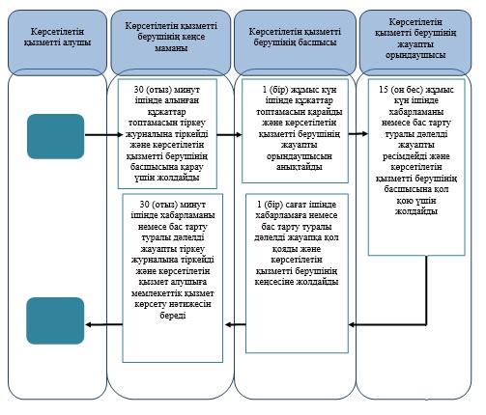

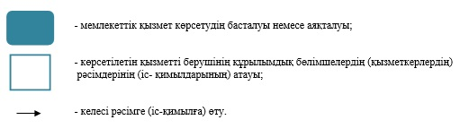

|  |  |
| --- | --- |
|  | Қарағанды облысы әкімдігінің 2016 жылғы 30 мамырдағы № 37/03 қаулысымен бекітілген |

**"Үйде күтім көрсету жағдайында арнаулы әлеуметтiк қызмет көрсетуге құжаттар ресiмдеу" мемлекеттiк көрсетілетін қызмет регламенті**

**1. Жалпы ережелер**

      1. **"**Үйде күтім көрсету жағдайында арнаулы әлеуметтiк қызмет көрсетуге құжаттар ресiмдеу" мемлекеттiк көрсетілетін қызметi (бұдан әрі – мемлекеттік көрсетілетін қызмет).

      Мемлекеттік қызметті аудандардың және облыстық маңызы бар қалалардың жергілікті атқарушы органдары (бұдан әрі – көрсетілетін қызметті беруші) Қазақстан Республикасы Денсаулық сақтау және әлеуметтік даму министрінің 2015 жылғы 28 сәуірдегі № 279 "Әлеуметтік - еңбек саласындағы мемлекеттік көрсетілетін қызмет стандарттарын бекіту туралы" (Нормативтік құқықтық актілерді мемлекеттік тіркеу тізілімінде № 11342 болып тіркелген) бұйрығымен бекітілген "Үйде күтім көрсету жағдайында арнаулы әлеуметтiк қызмет көрсетуге құжаттар ресiмдеу" мемлекеттік көрсетілетін қызмет стандартына (бұдан әрі - Стандарт) сәйкес көрсетеді.

      Өтінішті қабылдау және мемлекеттік қызметті көрсету нәтижесін беру көрсетілетін қызметті беруші арқылы жүзеге асырылады.

      2. Мемлекеттiк қызметті көрсету нысаны: қағаз түрінде.

      3. Мемлекеттік қызметті көрсету нәтижесі: үйде күтім көрсету жағдайында арнаулы әлеуметтік қызмет көрсету мерзімін көрсете отырып, құжаттарды ресімдеу туралы хабарлама (бұдан әрі - хабарлама) немесе Стандарттың 10-тармағында көзделген жағдайларда және негіздемелер бойынша мемлекеттік қызмет көрсетуден бас тарту туралы дәлелді жауап (бұдан әрі - бас тарту туралы дәлелді жауап).

      Мемлекеттік қызмет көрсету нәтижесін ұсыну нысаны: қағаз түрінде.

**2. Мемлекеттiк қызметті көрсету процесінде көрсетілетін қызметті берушінің құрылымдық бөлімшелерінің (қызметкерлерінің) iс-қимыл тәртiбiн сипаттау**

      4. Мемлекеттік қызметті көрсету бойынша рәсімді (іс-қимылды) бастау үшін негіздеме Стандарттың 9-тармағында көрсетілген құжаттарды (бұдан әрі – құжаттар) ұсынуы.

      5. Мемлекеттік қызмет көрсету процесінің құрамына кіретін әрбір рәсімнің (іс-қимылдың) мазмұны, оны орындаудың ұзақтығы:

      1) көрсетілетін қызметті берушінің кеңсе маманы 30 (отыз) минут ішінде алынған құжаттар топтамасын тіркеу журналына тіркейді және көрсетілетін қызметті берушінің басшысына қарау үшін жолдайды.

      Нәтижесі – тіркеу журналына жазу және көрсетілетін қызметті берушінің басшысына жолдау;

      2) көрсетілетін қызметті берушінің басшысы 1 (бір) жұмыс күн ішінде құжаттар топтамасын қарайды және көрсетілетін қызметті берушінің жауапты орындаушысын анықтайды.

      Нәтижесі – жауапты орындаушыға жолдайды;

      3) көрсетілетін қызметті берушінің жауапты орындаушысы 12 (он екі) жұмыс күн ішінде хабарламаны немесе бас тарту туралы дәлелді жауапты ресімдейді және көрсетілетін қызметті берушінің басшысына қол қою үшін жолдайды.

      Нәтижесі – хабарламаны немесе бас тарту туралы дәлелді жауапты көрсетілетін қызметті берушінің басшысына қол қоюға жолдайды;

      4) көрсетілетін қызметті берушінің басшысы 1 (бір) сағат ішінде хабарламаға немесе бас тарту туралы дәлелді жауапқа қол қояды және көрсетілетін қызметті берушінің кеңсесіне тіркеуге жолдайды.

      Нәтижесі – хабарламаға немесе бас тарту туралы дәлелді жауапқа қол қою;

      5) көрсетілетін қызметті берушінің кеңсе маманы 30 (отыз) минут ішінде хабарламаны немесе бас тарту туралы дәлелді жауапты тіркеу журналына тіркейді және көрсетілетін қызметті алушыға мемлекеттік қызмет көрсету нәтижесін береді.

      Нәтижесі – көрсетілетін қызметті алушыға мемлекеттік қызмет көрсету нәтижесін береді.

**3. Мемлекеттік қызметті көрсету процесінде көрсетілетін қызметті берушінің құрылымдық бөлімшелерінің (қызметкерлерінің) өзара іс-қимыл тәртібін сипаттау**

      6. Көрсетілетін қызметті берушінің мемлекеттік қызметті көрсету процесіне қатысатын құрылымдық бөлімшелердің (қызметкерлердің) тізбесі:

      1) көрсетілетін қызметті берушінің кеңсе маманы;

      2) көрсетілетін қызметті берушінің басшысы;

      3) көрсетілетін қызметті берушінің жауапты орындаушысы.

      7. Әрбір рәсімнің (іс-қимылдың) ұзақтығын көрсете отырып, құрылымдық бөлімшелер (қызметкерлер) арасындағы рәсімдердің (іс-қимылдардың) реттілігін сипаттауы:

      1) көрсетілетін қызметті берушінің кеңсе маманы 30 (отыз) минут ішінде алынған құжаттар топтамасын тіркеу журналына тіркейді және көрсетілетін қызметті берушінің басшысына қарау үшін жолдайды;

      2) көрсетілетін қызметті берушінің басшысы 1 (бір) жұмыс күн ішінде құжаттар топтамасын қарайды және көрсетілетін қызметті берушінің жауапты орындаушысын анықтайды;

      3) көрсетілетін қызметті берушінің жауапты орындаушысы 12 (он екі) жұмыс күн ішінде хабарламаны немесе бас тарту туралы дәлелді жауапты ресімдейді және көрсетілетін қызметті берушінің басшысына қол қою үшін жолдайды;

      4) көрсетілетін қызметті берушінің басшысы 1 (бір) сағат ішінде хабарламаға немесе бас тарту туралы дәлелді жауапқа қол қояды және көрсетілетін қызметті берушінің кеңсесіне тіркеуге жолдайды;

      5) көрсетілетін қызметті берушінің кеңсе маманы 30 (отыз) минут ішінде хабарламаны немесе бас тарту туралы дәлелді жауапты тіркеу журналына тіркейді және көрсетілетін қызметті алушыға мемлекеттік қызмет көрсету нәтижесін береді.

      8. Мемлекеттік қызметті көрсету процесінде көрсетілетін қызметті берушінің құрылымдық бөлімшелердің (қызметкерлердің) рәсімдері (іс-қимылдары), өзара іс-қимылдары реттілігінің толық сипаттамасы осы регламентінің қосымшасына сәйкес мемлекеттік қызмет көрсетудің бизнес-процестерінің анықтамалығында көрсетілген.

**4. "Азаматтарға арналған үкімет" мемлекеттік корпорациясымен және (немесе) өзге де көрсетілетін қызметті берушілермен өзара іс-қимыл тәртібін, сондай-ақ мемлекеттік қызмет көрсету процесінде ақпараттық жүйелерді пайдалану тәртібін сипаттау**

      9. Мемлекеттік көрсетілетін қызмет мемлекеттік корпорациясымен көрсетілмейді.

|  |  |
| --- | --- |
|  | "Үйде күтім көрсету жағдайында арнаулы әлеуметтiк қызмет көрсетуге құжаттар ресiмдеу" мемлекеттiк көрсетілетін қызмет регламентіне Қосымша |

**"Үйде күтім көрсету жағдайында арнаулы әлеуметтiк қызмет көрсетуге құжаттар ресiмдеу" мемлекеттік қызмет көрсетудің бизнес-процестерінің анықтамалығы**

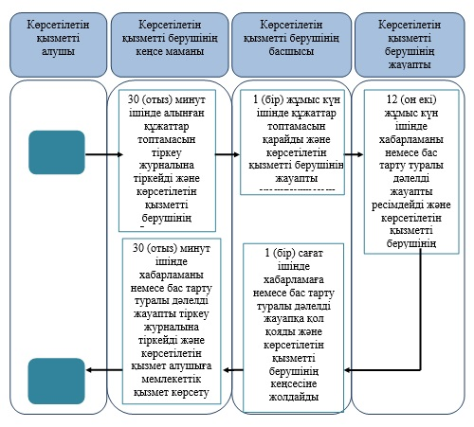

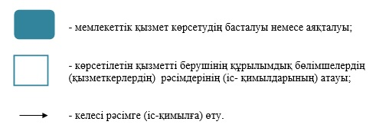

|  |  |
| --- | --- |
|  | Қарағанды облысы әкімдігінің 2016 жылғы 30 мамырдағы № 37/03 қаулысымен бекітілген |

**"Ауылдық елді мекендерде тұратын және жұмыс істейтін әлеуметтік сала мамандарына отын сатып алу бойынша әлеуметтік көмек тағайындау"**

**мемлекеттік көрсетілетін қызмет регламенті**

**1. Жалпы ережелер**

      1. "Ауылдық елді мекендерде тұратын және жұмыс істейтін әлеуметтік сала мамандарына отын сатып алу бойынша әлеуметтік көмек тағайындау" мемлекеттік көрсетілетін қызметі (бұдан әрі – мемлекеттік көрсетілетін қызмет).

      Мемлекеттік қызметті аудандардың және облыстық маңызы бар қалалардың жергілікті атқарушы органдары (бұдан әрі – көрсетілетін қызметті беруші) Қазақстан Республикасы Денсаулық сақтау және әлеуметтік даму министрінің 2015 жылғы 28 сәуірдегі № 279 "Әлеуметтік-еңбек саласындағы мемлекеттік көрсетілетін қызмет стандарттарын бекіту туралы" (Нормативтік құқықтық актілерді мемлекеттік тіркеу тізілімінде № 11342 болып тіркелген) бұйрығымен бекітілген "Ауылдық елді мекендерде тұратын және жұмыс істейтін әлеуметтік сала мамандарына отын сатып алу бойынша әлеуметтік көмек тағайындау" мемлекеттік көрсетілетін қызмет стандартына (бұдан әрі – Стандарт) сәйкес көрсетеді.

      Өтінішті қабылдау және мемлекеттік қызметті көрсету нәтижесін беру:

      1) "Азаматтарға арналған үкімет" мемлекеттік корпорациясы" коммерциялық емес акционерлік қоғамы (бұдан әрі – МК);

      2) көрсетілетін қызметті беруші;

      3) тұрғылықты жері бойынша көрсетілетін қызметті беруші болмаған жағдайда кент, ауыл, ауылдық округ әкімі (бұдан әрі – ауылдық округ әкімі) арқылы жүзеге асырылады.

      2. Мемлекеттік көрсетілетін қызметтің нысаны: қағаз түрінде.

      3. Мемлекеттік қызметті көрсету нәтижесі: ауылдық елді мекендерде тұратын және жұмыс істейтін әлеуметтік сала мамандарына отын сатып алу бойынша әлеуметтік көмек тағайындау туралы хабарлама (бұдан әрі – хабарлама).

      Мемлекеттік қызмет көрсету нәтижесін ұсыну нысаны: қағаз түрінде.

**2. Мемлекеттік қызмет көрсету процесінде көрсетілетін қызметті берушінің құрылымдық бөлімшелерінің (қызметкерлерінің) іс-қимыл тәртібін сипаттау**

      4. Мемлекеттік қызметті көрсету бойынша рәсімді (іс-қимылды) бастау үшін негіздеме Стандарттың 9-тармағында көрсетілген құжаттарды (бұдан әрі – құжаттар) ұсынуы.

      5. Мемлекеттік қызмет көрсету процесінің құрамына кіретін әрбір рәсімнің (іс-қимылдың) мазмұны, оны орындаудың ұзақтығы:

      1) көрсетілетін қызметті берушіге жүгінген кезде:

      көрсетілетін қызметті берушінің кеңсе қызметкері қабылданған құжаттар пакетін тіркейді және көрсетілетін қызмет берушінің басшысына қарауға жолдайды - 15 (он бес) минут.

      Нәтижесі – тіркеу журналындағы жазба;

      көрсетілетін қызметті берушінің басшысы құжаттармен танысады және көрсетілетін қызметті берушінің жауапты орындаушысын анықтайды - 1 (бір) жұмыс күн.

      Нәтижесі – құжаттарды көрсетілетін қызметті берушінің жауапты орындаушысына жолдайды;

      көрсетілетін қызметті берушінің жауапты орындаушысы келіп түскен құжаттарды қарайды, хабарламаны дайындайды және көрсетілетін қызметті берушінің басшысына қол қою үшін жібереді - 8 (сегіз) жұмыс күн.

      Нәтижесі – хабарламаны қол қою үшін жолдайды;

      көрсетілетін қызметті берушінің басшысы хабарламаға қол қояды және көрсетілетін қызметті берушінің кеңсесіне жолдайды- 1 (бір) сағат.

      Нәтижесі – хабарламаны көрсетілетін қызметті берушінің кеңсесіне тіркеуге жолдайды;

      көрсетілетін қызметті берушінің кеңсе қызметкері хабарламаны тіркейді және көрсетілетін қызметті алушыға береді - 15 (он бес) минут.

      Нәтижесі - хабарламаны береді;

      2) ауылдық округ әкіміне жүгінген кезде:

      ауылдық округ әкімі аппаратының маманы көрсетілетін қызметті алушы қажетті құжаттарды тапсырған кезден бастап оларды қабылдауды және тіркеу журналына тіркеуді жүзеге асырады - 15 (он бес) минут.

      Нәтижесі – құжаттарды ауылдық округ әкіміне бұрыштама қоюға жолдайды;

      ауылдық округ әкімі құжаттармен танысады және ауылдық округ әкімі аппаратының жауапты орындаушысын анықтайды - 1 (бір) жұмыс күн.

      Нәтижесі – құжаттарды ауылдық округ әкімі аппаратының жауапты орындаушысына жолдайды;

      ауылдық округ әкімі аппаратының жауапты орындаушысы келіп түскен құжаттарды қарайды және көрсетілетін қызметті алушының құжаттарымен қоса көрсетілетін қызметті берушіге жолдау үшін ілеспе хатты дайындайды - 2 (екі) жұмыс күн.

      Нәтижесі – көрсетілетін қызметті берушіге жолдау үшін көрсетілетін қызметті алушының құжаттарымен қоса ілеспе хаттың жобасын ауылдық округ әкіміне қол қоюға жолдайды;

      ауылдық округ әкімі көрсетілетін қызметті алушының құжаттарымен қоса ілеспе хатқа қол қояды -1 (бір) жұмыс күн.

      Нәтижесі – қол қойылған ілеспе хатты көрсетілетін қызметті алушының құжаттарымен көрсетілетін қызметті берушіге жолдайды;

      көрсетілетін қызметті берушінің кеңсе қызметкері қажетті құжаттарды қабылдауды және тіркеу журналына тіркеуді жүзеге асырады - 15 (он бес) минут.

      Нәтижесі – құжаттарды көрсетілетін қызметті берушінің басшысына бұрыштама қоюға жолдайды;

      көрсетілетін қызметті берушінің басшысы құжаттармен танысады және көрсетілетін қызметті берушінің жауапты орындаушысын анықтайды - 1 (бір) жұмыс күн.

      Нәтижесі – құжаттарды көрсетілетін қызметті берушінің жауапты орындаушысына жолдайды;

      көрсетілетін қызметті берушінің жауапты орындаушысы келіп түскен құжаттарды қарайды, хабарламаны дайындайды және көрсетілетін қызметті берушінің басшысына қол қою үшін жібереді - 8 (сегіз) жұмыс күн.

      Нәтижесі – хабарламаны көрсетілетін қызметті берушінің басшысына қол қою үшін жолдайды;

      көрсетілетін қызметті берушінің басшысы хабарламаға қол қояды - 1 (бір) сағат.

      Нәтижесі – қол қойылған хабарламаны көрсетілетін қызметті берушінің кеңсесіне тіркеуге жолдайды;

      көрсетілетін қызметті берушінің кеңсе қызметкері хабарламаны тіркеу журналына тіркейді және ауылдық округ әкіміне жолдайды - 15 (он бес) минут.

      Нәтижесі – хабарламаны ауылдық округ әкіміне жолдайды;

      ауылдық округ әкімі хабарламаны көрсетілетін қызметті алушыға береді -1 (бір) жұмыс күн.

      Нәтижесі – хабарламаны көрсетілетін қызметті алушыға беру.

      Ескерту. 5-тармаққа өзгерістер енгізілді - Қарағанды облысы әкімдігінің 29.06.2017 № 38/07 (алғаш ресми жарияланған күннен кейін он күнтізбелік күн өткен соң қолданысқа енгізіледі) қаулысымен.

**3. Мемлекеттік қызмет көрсету процесінде көрсетілетін қызметті берушінің құрылымдық бөлімшелерінің (қызметкерлерінің) өзара іс-қимыл тәртібін сипаттау**

      6. Мемлекеттік көрсетілетін қызмет процесіне қатысатын құрылымдық бөлімшелердің (қызметкерлердің) тізбесі:

      1) көрсетілетін қызметті берушінің кеңсе қызметкері;

      2) көрсетілетін қызметті берушінің басшысы;

      3) көрсетілетін қызметті берушінің жауапты орындаушысы;

      4) ауылдық округі әкімі аппаратының маманы;

      5) ауылдық округі әкімі;

      6) ауылдық округі әкімі аппаратының жауапты орындаушысы.

      7. Әрбір рәсімнің (іс-қимылдың) ұзақтығын көрсете отырып, құрылымдық бөлімшелер (қызметкерлер) арасындағы рәсімдердің (іс-қимылдардың) реттілігін сипаттауы:

      1) көрсетілетін қызметті берушіге жүгінген кезде:

      көрсетілетін қызметті берушінің кеңсе қызметкері Стандарттың 9 - тармағында көрсетілген құжаттар топтамасын (бұдан әрі - құжаттар) тіркейді және көрсетілетін қызметті берушінің басшысына қарау үшін жолдайды – 15 (он бес) минут;

      көрсетілетін қызметті берушінің басшысы құжаттар топтамасын қарайды және көрсетілетін қызметті берушінің жауапты орындаушысын анықтайды – 1 (бір) жұмыс күні;

      көрсетілетін қызметті берушінің жауапты орындаушысы келіп түскен құжаттарды қарайды, хабарламаны дайындайды және көрсетілетін қызметті берушінің басшысына қол қою үшін жолдайды – 8 (сегіз) жұмыс күні;

      көрсетілетін қызметті берушінің басшысы хабарламаға қол қояды және көрсетілетін қызметті берушінің кеңсесіне жолдайды – 1 (бір) сағат;

      көрсетілетін қызметті берушінің кеңсе қызметкері хабарламаны тіркейді және көрсетілетін қызмет алушыға береді – 15 (он бес) минут.

      2) ауылдық округ әкіміне жүгінген кезде:

      ауылдық округ әкімі аппаратының маманы қажетті құжаттарды тапсырған сәттен бастап қабылдауды және оларды тіркеу журналына тіркеуді жүзеге асырады - 15 (он бес) минут;

      ауылдық округ әкімі құжаттармен танысады және ауылдық округ әкімі аппаратының жауапты орындаушысын анықтайды - 1 (бір) жұмыс күні;

      ауылдық округ әкімі аппаратының жауапты орындаушысы келіп түскен құжаттарды қарайды және көрсетілетін қызметті алушының құжаттарымен қоса көрсетілетін қызметті берушіге жолдау үшін ілеспехатты әзірлейді - 2 (екі) жұмыс күн;

      ауылдық округ әкімі көрсетілетін қызметті алушының құжаттарымен қоса ілеспехатқа қол қояды – 1 (бір) жұмыс күн;

      көрсетілетін қызметті берушінің кеңсе маманы қабылданған құжаттар топтамасын тіркейді және көрсетілетін қызмет берушінің басшысының қарауына жолдайды - 15 (он бес) минут;

      көрсетілетін қызметті берушінің басшысы құжаттар топтамасымен танысады және көрсетілетін қызметті берушінің жауапты орындаушысын белгілейді – 1 (бір) жұмыс күн;

      көрсетілетін қызметті берушінің жауапты орындаушысы келіп түскен құжаттарды қарайды, хабарламаны дайындайды және көрсетілетін қызметті берушінің басшысына қол қою үшін жолдайды - 8 (сегіз) жұмыс күн;

      көрсетілетін қызметті берушінің басшысы хабарламаға қол қояды және көрсетілетін қызмет берушінің кеңсесіне жолдайды - 1 (бір) жұмыс күн;

      көрсетілетін қызметті берушінің кеңсе қызметкері хабарламаны тіркейді және ауылдық округ әкіміне жолдайды - 15 (он бес) минут;

      ауылдық округ әкімі хабарламаны көрсетілетін қызметті алушыға береді - 1 (бір) жұмыс күн.

      Ескерту. 7-тармаққа өзгерістер енгізілді - Қарағанды облысы әкімдігінің 29.06.2017 № 38/07 (алғаш ресми жарияланған күннен кейін он күнтізбелік күн өткен соң қолданысқа енгізіледі) қаулысымен.

**4. "Азаматтарға арналған үкімет" мемлекеттік корпорациясымен және (немесе) өзге де көрсетілетін қызметті берушілермен өзара іс-қимыл тәртібін, сондай-ақ мемлекеттік қызмет көрсету процесінде ақпараттық жүйелерді пайдалану тәртібін сипаттау**

      8. МК жүгіну тәртібінің сипаттамасы, көрсетілетін қызметті алушының сұранысын өңдеу ұзақтығы:

      1) көрсетілетін қызметті алушы қажетті құжаттарды және өтінішті МК қызметкеріне береді, ол электрондық кезек ретімен "кедергісіз" қызмет көрсету арқылы операциялық залда жүзеге асырылады – 2 (екі) минут ішінде;

      2) 1 - процесс – мемлекеттік көрсетілетін қызметті көрсету үшін МК-ның қызметкері МК Ықпалдастырылған ақпараттық жүйесінің автоматтандырылған жұмыс орнына (бұдан әрі – МК ЫАЖ АЖО) логинді және парольді (авторландыру процесі) енгізуі - 1 (бір) минут ішінде;

      3) 2 - процесс – МК қызметкерінің мемлекеттік көрсетілетін қызметті таңдауы, экранға мемлекеттік қызметті көрсету үшін сұраныс нысанын шығару және МК қызметкері көрсетілетін қызметті алушының немесе сенімхат бойынша көрсетілетін қызметті алушы өкілінің (нотариалды куәландырылған сенімхаттың болуы қажет, басқалай куәландырылған сенімхаттың мәліметтері толтырылмайды) мәліметтерін енгізуі - 2 (екі) минут ішінде;

      4) 3 - процесс – электрондық үкімет шлюзі (бұдан әрі – ЭҮШ) арқылы жеке тұлғалардың мемлекеттік деректер қорына (бұдан әрі – ЖТ МДҚ) көрсетілетін қызметті алушының мәліметтері туралы, сондай-ақ Бірыңғай нотариалдық ақпараттық жүйесіне (бұдан әрі - БНАЖ) – көрсетілетін қызметті алушы өкілінің сенімхат мәліметтері туралы сұрау жолдауы - 2 (екі) минут ішінде;

      5) 1 шарт - ЖТ МДҚ көрсетілетін қызметті алушы мәліметтерінің және БНАЖ сенімхат мәліметтерінің бар болуын тексеруі - 1 (бір) минут ішінде;

      6) 4 – процесс – ЖТ МДҚ көрсетілетін қызметті алушы мәліметтерінің немесе БНАЖ сенімхат мәліметтерінің болмауына байланысты мәліметтерді алуға мүмкіндіктің жоқтығы туралы хабарламаны қалыптастыруы - 1 (бір) минут ішінде;

      7) 5 - процесс – электрондық үкіметтің аймақтық шлюзінің автоматтандырылған жұмыс орнына (бұдан әрі – ЭҮАШ АЖО) ЭҮШ арқылы МК қызметкерінің электрондық цифрлық қолтаңбасымен куәландырылған (қол қойылған) электрондық құжаттарды (көрсетілетін қызметті алушының сұранысын) жолдауы - 1 (бір) минут ішінде.

      9. Мемлекеттік қызмет көрсетудің нәтижесін МК арқылы алу процесінің сипаттамасы, оның ұзақтығы:

      1) 6 - процесс – электрондық құжаттарын ЭҮАШ АЖО тіркеуі - 1 (бір) минут ішінде;

      2) 2 шарт – көрсетілетін қызметті берушінің көрсетілетін қызметті алушы ұсынған құжаттарының сәйкестігін тексеруі (өңдеуі) - 1 (бір) минут ішінде;

      3) 7 - процесс – көрсетілетін қызметті алушының құжаттарында кемшіліктердің болуына байланысты сұратылып отырған мемлекеттік көрсетілетін қызметтен бас тарту жөніндегі хабарламаны қалыптастыруы - 1 (бір) минут ішінде;

      4) 8 - процесс – көрсетілетін қызметті алушы МК қызметкері арқылы ЭҮАШ АЖО қалыптастырылған мемлекеттік көрсетілетін қызметтің нәтижесін (хабарламаны немесе бас тарту туралы дәлелді жауапты) алуы – 2 (екі) минут ішінде.

      МК арқылы мемлекеттік қызметті көрсету кезінде іске қосылатын ақпараттық жүйелердің функционалдық өзара іс-қимылдары диаграммасы осы регламенттің 1- қосымшасында берілген.

      10. Мемлекеттік қызмет көрсету процесінде рәсімдердің (іс-қимылдардың) ретін, көрсетілетін қызметті берушінің құрылымдық бөлімшелердің (қызметкерлердің) және (немесе) рәсімдерінің (іс-қимылдарының) кезекшілігінің толық сипаттамасы, сонымен қатар өзге көрсетілген қызмет берушілермен МК өзара іс-қимыл тәртібінің және мемлекеттік қызмет көрсету процесінде ақпараттық жүйелерді қолдану тәртібінің нақты сипаттамасы осы регламенттің 2 – қосымшасына сәйкес көрсетілген.

|  |  |
| --- | --- |
|  | "Ауылдық елді мекендерде тұратын және жұмыс істейтін әлеуметтік сала мамандарына отын сатып алу бойынша әлеуметтік көмек тағайындау" мемлекеттiк көрсетілетін қызмет регламентіне 1-қосымша |

**МК арқылы мемлекеттік қызметті көрсету кезінде іске қосылатын ақпараттық жүйелердің функционалдық өзара іс-қимылдарының диаграммасы**

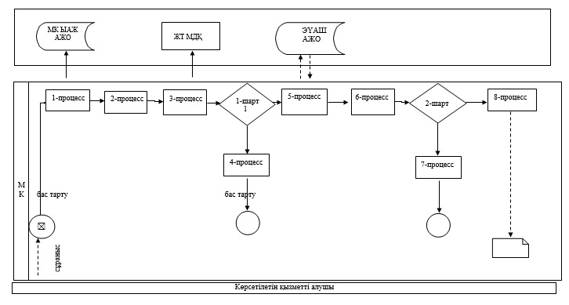

**Шарттық белгілерді толық жазу:**

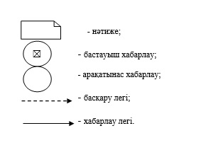

|  |  |
| --- | --- |
|  | "Ауылдық елді мекендерде тұратын және жұмыс істейтін әлеуметтік сала мамандарына отын сатып алу бойынша  әлеуметтік көмек тағайындау" мемлекеттiк көрсетілетін қызмет регламентіне 2-қосымша |

**"Ауылдық елді мекендерде тұратын және жұмыс істейтін әлеуметтік сала мамандарына отын сатып алу бойынша әлеуметтік көмек тағайындау" мемлекеттік қызмет көрсетудің бизнес-процестерінің анықтамалығы МК, порталға, көрсетілетін қызметті берушіге және (немесе) ауылдық округтің әкіміне жүгінген кезде**

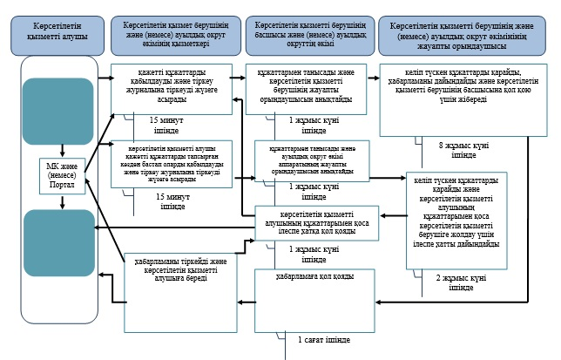

**Шарттық белгілерді толық жазу:**

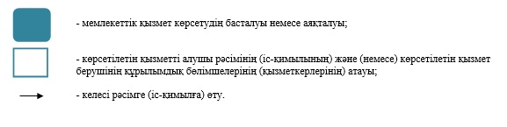

|  |  |
| --- | --- |
|  | Қарағанды облысы әкімдігінің 2017 жылғы 30 мамырдағы |
|  | № 37/03 қаулысымен |
|  | бекітілген |

**"Жұмыс іздеп жүрген адамдарды тіркеу" мемлекеттік көрсетілетін қызмет регламенті**

      Ескерту. Қаулы регламентпен толықтырылды - Қарағанды облысы әкімдігінің 23.11.2017 № 75/02 (алғаш ресми жарияланған күннен кейін он күнтізбелік күн өткен соң қолданысқа енгізіледі) қаулысымен.

**1 бөлім. Жалпы ережелер**

      1. "Жұмыс іздеп жүрген адамдарды тіркеу" мемлекеттік көрсетілетін қызметі (бұдан әрі – мемлекеттік көрсетілетін қызмет).

      Мемлекеттік қызметті "Халықты жұмыспен қамту орталығы" коммуналдық мемлекеттік мекемесі (бұдан әрі – көрсетілетін қызметті беруші) Қазақстан Республикасы Денсаулық сақтау және әлеуметтік даму министрінің 2015 жылғы 28 сәуірдегі № 279 "Әлеуметтік-еңбек саласындағы мемлекеттік көрсетілетін қызмет стандарттарын бекіту туралы" (Нормативтік құқықтық актілерді мемлекеттік тіркеу тізілімінде № 11342 болып тіркелген) бұйрығымен бекітілген "Жұмыс іздеп жүрген адамдарды тіркеу" мемлекеттік көрсетілетін қызмет стандартына (бұдан әрі - Стандарт) сәйкес көрсетеді.

      Өтінішті қабылдау және мемлекеттік қызметті көрсету нәтижесін беру:

      1) көрсетілетін қызметті берушінің кеңсесі;

       2) www.egov.kz "электрондық үкімет" веб-порталы (бұдан әрі – портал) арқылы жүзеге асырылады.

      2. Мемлекеттік қызметті көрсету нысаны: электрондық (ішінара автоматтандырылған) және (немесе) қағаз түрінде.

      3. Мемлекеттік қызметті көрсету нәтижесі – Стандартқа 1-қосымшаға сәйкес жұмыс іздеп жүрген адам ретінде тіркеу туралы қағаз және электрондық түрдегі хабарлама не Стандарттың 10-тармағында көзделген негіздер бойынша мемлекеттік қызметті көрсетуден бас тарту туралы дәлелді жауап.

**2 бөлім. Мемлекеттік қызметтер көрсету процесінде көрсетілетін қызметті берушінің құрылымдық бөлімшелерінің (қызметкерлерінің) іс-қимылы тәртібін сипаттау**

      4. Мемлекеттік қызметті көрсету бойынша рәсімді (іс-қимылды) бастау үшін негіздеме Стандарттың 9-тармағында көрсетілген құжаттарды (бұдан әрі – құжаттар) ұсынуы.

      5. Мемлекеттік қызмет көрсету процесінің құрамына кіретін әрбір рәсімнің (іс-қимылдың) мазмұны, оны орындаудың ұзақтығы:

      1) көрсетілетін қызметті берушінің кеңсе қызметкері 2 (екі) минут ішінде алынған құжаттарды тіркейді және көрсетілетін қызметті берушінің басшысына қарау үшін жолдайды.

      Нәтижесі – тіркеу журналына жазу;

      2) көрсетілетін қызметті берушінің басшысы 2 (екі) минут ішінде құжаттарын қарайды және көрсетілетін қызметті берушінің жауапты орындаушысын анықтайды.

      Нәтижесі – жауапты орындаушыға тапсырма береді;

      3) көрсетілетін қызметті берушінің жауапты орындаушысы 3 (үш) минут ішінде мемлекеттік қызмет көрсету нәтижесінің жобасын дайындап, рәсімдейді және көрсетілетін қызметті берушінің басшысына қол қою үшін жолдайды.

      Нәтижесі – мемлекеттік қызмет көрсету нәтижесінің жобасы;

      4) көрсетілетін қызметті берушінің басшысы 2 (екі) минут ішінде мемлекеттік қызмет көрсету нәтижесінің жобасына қол қояды және көрсетілетін қызметті берушінің кеңсесіне тіркеуге жолдайды.

      Нәтижесі – қол қойылған мемлекеттік қызмет көрсету нәтижесі көрсетілетін қызметті берушінің кеңсесіне жіберу;

      5) көрсетілетін қызметті берушінің кеңсе қызметкері 1 (бір) минут ішінде мемлекеттік қызмет көрсету нәтижесін тіркейді және көрсетілетін қызметті алушыға береді.

      Нәтижесі – көрсетілетін қызметті алушының мемлекеттік қызметтің нәтижесін алуы.

**3 бөлім. Мемлекеттік қызметтерді көрсету процесінде көрсетілетін қызметті берушінің құрылымдық бөлімшелерінің (қызметкерлерінің) өзара іс-қимылы тәртібін сипаттау**

      6. Мемлекеттік қызмет көрсету процесіне қатысатын құрылымдық бөлімшелердің (қызметкерлердің) тізбесі:

      1) көрсетілетін қызметті берушінің кеңсе қызметкері;

      2) көрсетілетін қызметті берушінің басшысы;

      3) көрсетілетін қызметті берушінің жауапты орындаушысы.

      7. Әрбір рәсімнің (іс-қимылдың) ұзақтығын көрсете отырып,

      құрылымдық бөлімшелер (қызметкерлер) арасындағы рәсімдердің (іс-қимылдардың) реттілігін сипаттауы:

      1) көрсетілетін қызметті берушінің кеңсе қызметкері 2 (екі) минут ішінде алынған құжаттарды тіркейді және көрсетілетін қызметті берушінің басшысына қарау үшін жолдайды;

      2) көрсетілетін қызметті берушінің басшысы 2 (екі) минут ішінде құжаттарын қарайды және көрсетілетін қызметті берушінің жауапты орындаушысын анықтайды;

      3) көрсетілетін қызметті берушінің жауапты орындаушысы 3 (үш) минут ішінде мемлекеттік қызмет көрсету нәтижесінің жобасы рәсімдейді және көрсетілетін қызметті берушінің басшысына қол қою үшін жолдайды;

      4) көрсетілетін қызметті берушінің басшысы 2 (екі) минут ішінде мемлекеттік қызмет көрсету нәтижесінің жобасына қол қояды және көрсетілетін қызметті берушінің кеңсесіне тіркеуге жолдайды;

      5) көрсетілетін қызметті берушінің кеңсе қызметкері 1 (бір) минут ішінде мемлекеттік қызмет көрсету нәтижесі тіркейді және көрсетілетін қызметті алушыға береді.

**4 бөлім. "Азаматтарға арналған үкімет" мемлекеттік корпорациясымен және (немесе) өзге де көрсетілетін қызметті берушілермен өзара іс-қимыл тәртібін, сондай-ақ мемлекеттік қызмет көрсету процесінде ақпараттық жүйелерді пайдалану тәртібін сипаттау**

      8. Жүгіну тәртібін және портал арқылы мемлекеттік қызмет көрсету кезінде көрсетілетін қызметті беруші мен көрсетілетін қызметті алушының рәсімдерінің (іс-қимылдарының) реттілігін сипаттау:

      1) көрсетілетін қызметті алушы жеке сәйкестендіру нөмірінің (бұдан әрі - ЖСН) және сондай-ақ парольдің (порталда тіркелмеген көрсетілетін қызметті алушылар үшін іске асырылады) көмегімен порталға тіркеледі;

      2) 1-процесс – көрсетілетін қызметті алу үшін порталда көрсетілетін қызметті алушының ЖСН және паролін (авторизациялау үдерісі) енгізуі;

      3) 1-шарт – порталда ЖСН және пароль арқылы тіркелген көрсетілетін қызметті алушы мәліметтерінің дұрыстығын тексеру;

      4) 2-процесс - көрсетілетін қызметті алушының мәліметтерінде кемшіліктердің болуына байланысты порталда авторизациялаудан бас тарту жөніндегі анықтаманың қалыптасуы;

      5) 3-процесс – көрсетілетін қызметті алушы осы регламентте көрсетілген мемлекеттік көрсетілетін қызметті таңдау, қызметті көрсету үшін экранға сұраныстың нысанын шығару нысанды (мәліметтерді енгізу) және үлгі талаптары мен оның құрылымын ескере отырып, көрсетілетін қызметті алушының нысанды (мәліметтерді енгізу) толтыру, қажетті құжаттардың көшірмелерін электрондық түрде сұраныс нысанына жалғау, сондай-ақ сұранысты куәландыру (қол қою) үшін көрсетілетін қызметті алушы ЭЦҚ тіркеу куәлігін таңдау;

      6) 2-шарт – порталда ЭЦҚ тіркеу куәлігінің қолданылу мерзімін және қайтарып алынған (күші жойылған) тіркеу куәліктерінің тізімінде жоқтығын, сондай-ақ бірдейлендіру мәліметтерінің (сұраныста көрсетілген ЖСН және ЭЦҚ тіркеу куәлігінде көрсетілген ЖСН арасындағы) сәйкестігін тексеру;

      7) 4-процесс – көрсетілетін қызметті алушының ЭЦҚ түпнұсқалығының расталмауына байланысты сұратылып отырған мемлекеттік көрсетілетін қызметтен бас тарту жөнінде анықтама қалыптастыру;

      8) 5-процесс – көрсетілетін қызметті беруші сұранысты өңдеу үшін ЭҮШ арқылы көрсетілетін қызметті алушымен ЭЦҚ куәландырылған (қол қойылған) электрондық құжаттарын (көрсетілетін қызметті алушының сұранысы) ЭҮАШ АЖО жолдауы;

      9) 3-шарт – көрсетілетін қызметті беруші көрсетілетін қызметті алушының құжаттарының сәйкестігін тексеруі;

      10) 6-процесс – көрсетілетін қызметті алушының құжаттар топтамасында кемшіліктердің болуына байланысты сұратылып отырған мемлекеттік көрсетілетін қызметі жөнінде анықтаманы қалыптастыруы;

      11) 7-процесс - көрсетілетін қызметті алушы порталда қалыптастырылған мемлекеттік көрсетілетін қызметтің нәтижесін (электрондық құжат түріндегі хабарлама) алу. Мемлекеттік қызметті көрсету нәтижесі көрсетілетін қызметті алушының "жеке кабинетіне" көрсетілетін қызметті берушінің уәкілетті тұлғасының ЭЦҚ куәландырылған электрондық құжат нысанында жолданады.

      Портал арқылы мемлекеттік қызмет көрсету кезінде ақпараттық жүйелердің функционалдық өзара іс-қимылдарының диаграммасы осы регламенттің 1-қосымшасында көрсетілген.

      9. Мемлекеттік қызмет көрсету процесінде рәсімдердің (іс-қимылдардың) ретін, көрсетілетін қызметті берушінің құрылымдық бөлімшелердің (қызметкерлердің) және (немесе) рәсімдерінің (іс-қимылдарының) кезекшілігінің толық сипаттамасы, сонымен қатар өзге көрсетілген қызмет берушілермен МК өзара іс-қимыл тәртібінің және мемлекеттік қызмет көрсету процесінде ақпараттық жүйелерді қолдану тәртібінің нақты сипаттамасы осы регламенттің 2-қосымшасына сәйкес мемлекеттік қызмет көрсетудің бизнес-процестерінің анықтамалығында көрсетілген.

|  |  |
| --- | --- |
|  | "Жұмыс іздеп жүрген адамдарды тіркеу" мемлекеттік көрсетілетін қызмет регламентіне 1-қосымша |

**Портал арқылы мемлекеттік қызмет көрсетуге тартылған ақпараттық жүйелердің функционалдық өзара іс-қимылдарының диаграммасы**

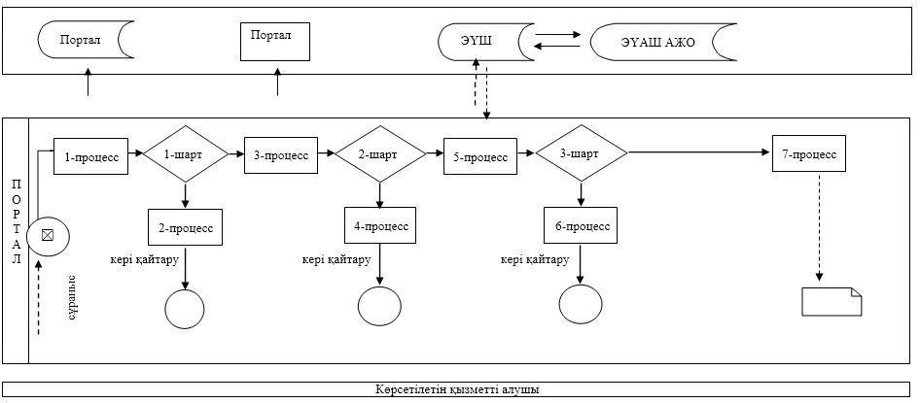

      Шарттық белгілерді толық жазу:

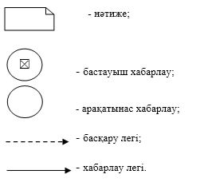

|  |  |
| --- | --- |
|  | "Жұмыс іздеп жүрген адамдарды тіркеу"  мемлекеттік көрсетілетін қызмет регламентіне 2-қосымша |

**"Жұмыс іздеп жүрген адамдарды тіркеу" мемлекеттік қызметін көрсетудің бизнес-процестерінің анықтамалығы**

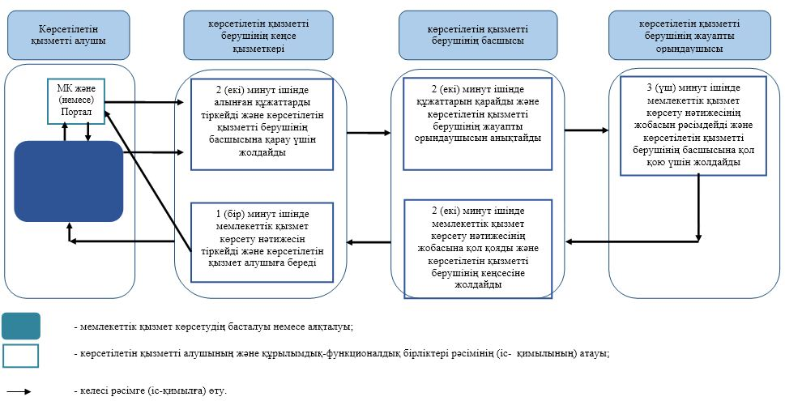

|  |  |
| --- | --- |
|  | Қарағанды облысы әкімдігінің |
|  | 2017 жылғы 30 мамырдағы |
|  | № 37/03 қаулысымен |
|  | бекітілген |

**"Жұмыссыз ретінде жұмыс іздеп жүрген адамдарды тіркеу" мемлекеттік көрсетілетін қызмет регламенті**

      Ескерту. Қаулы регламентпен толықтырылды - Қарағанды облысы әкімдігінің 23.11.2017 № 75/02 (алғаш ресми жарияланған күннен кейін он күнтізбелік күн өткен соң қолданысқа енгізіледі) қаулысымен.

**1 бөлім. Жалпы ережелер**

      1. "Жұмыссыз ретінде жұмыс іздеп жүрген адамдарды тіркеу" мемлекеттік көрсетілетін қызметі (бұдан әрі – мемлекеттік көрсетілетін қызмет).

      Мемлекеттік қызметті "Халықты жұмыспен қамту орталығы" коммуналдық мемлекеттік мекемесі (бұдан әрі – көрсетілетін қызметті беруші) Қазақстан Республикасы Денсаулық сақтау және әлеуметтік даму министрінің 2015 жылғы 28 сәуірдегі № 279 "Әлеуметтік-еңбек саласындағы мемлекеттік көрсетілетін қызмет стандарттарын бекіту туралы" (Нормативтік құқықтық актілерді мемлекеттік тіркеу тізілімінде № 11342 болып тіркелген) бұйрығымен бекітілген "Жұмыссыз ретінде жұмыс іздеп жүрген адамдарды тіркеу" мемлекеттік көрсетілетін қызмет стандартына (бұдан әрі - Стандарт) сәйкес көрсетеді.

      Өтінішті қабылдау және мемлекеттік қызмет көрсету нәтижесін беру көрсетілетін қызметті берушінің кеңсесі арқылы жүзеге асырылады.

      2. Мемлекеттік қызметті көрсету нысаны: қағаз түрінде.

      3. Мемлекеттік қызметті көрсету нәтижесі – Стандартқа 1-қосымшаға сәйкес жұмыс іздеп жүрген адам ретінде тіркеу туралы қағаз және электрондық түрдегі хабарлама не Стандарттың 10-тармағында көзделген негіздер бойынша мемлекеттік қызметті көрсетуден бас тарту туралы дәлелді жауап.

**2 бөлім. Мемлекеттік қызметтер көрсету процесінде көрсетілетін қызметті берушінің құрылымдық бөлімшелерінің (қызметкерлерінің) іс-қимылы тәртібін сипаттау**

      4. Мемлекеттік қызметті көрсету бойынша рәсімді (іс-қимылды) бастау үшін негіздеме Стандарттың 9-тармағында көрсетілген құжаттарды (бұдан әрі – құжаттар) ұсынуы.

      5. Мемлекеттік қызмет көрсету процесінің құрамына кіретін әрбір рәсімнің (іс-қимылдың) мазмұны, оны орындаудың ұзақтығы:

      1) көрсетілетін қызметті берушінің кеңсе қызметкері 2 (екі) минут ішінде алынған құжаттарды тіркейді және көрсетілетін қызметті берушінің басшысына қарау үшін жолдайды.

      Нәтижесі – тіркеу журналына жазу;

      2) көрсетілетін қызметті берушінің басшысы 2 (екі) минут ішінде құжаттарын қарайды және көрсетілетін қызметті берушінің жауапты орындаушысын анықтайды.

      Нәтижесі – жауапты орындаушыға тапсырма береді;

      3) көрсетілетін қызметті берушінің жауапты орындаушысы 3 (үш) минут ішінде мемлекеттік қызмет көрсету нәтижесінің жобасын рәсімдейді және көрсетілетін қызметті берушінің басшысына қол қою үшін жолдайды.

      Нәтижесі – мемлекеттік қызмет көрсету нәтижесінің жобасы;

      4) көрсетілетін қызметті берушінің басшысы 2 (екі) минут ішінде мемлекеттік қызмет көрсету нәтижесінің жобасына қол қояды және көрсетілетін қызметті берушінің кеңсесіне тіркеуге жолдайды.

      Нәтижесі – қол қойылған мемлекеттік қызмет көрсету нәтижесі көрсетілетін қызметті берушінің кеңсесіне жіберу;

      5) көрсетілетін қызметті берушінің кеңсе қызметкері 1 (бір) минут ішінде мемлекеттік қызмет көрсету нәтижесін тіркейді және көрсетілетін қызметті алушыға береді.

      Нәтижесі – көрсетілетін қызметті алушының мемлекеттік қызметтің нәтижесін алуы.

**3 бөлім. Мемлекеттік қызметтерді көрсету процесінде көрсетілетін қызметті берушінің құрылымдық бөлімшелерінің (қызметкерлерінің) өзара іс-қимылы тәртібін сипаттау**

      6. Мемлекеттік қызмет көрсету процесіне қатысатын құрылымдық бөлімшелердің (қызметкерлердің) тізбесі:

      1) көрсетілетін қызметті берушінің кеңсе қызметкері;

      2) көрсетілетін қызметті берушінің басшысы;

      3) көрсетілетін қызметті берушінің жауапты орындаушысы.

      7. Әрбір рәсімнің (іс-қимылдың) ұзақтығын көрсете отырып,

      құрылымдық бөлімшелер (қызметкерлер) арасындағы рәсімдердің

      (іс-қимылдардың) реттілігін сипаттауы:

      1) көрсетілетін қызметті берушінің кеңсе қызметкері 2 (екі) минут ішінде алынған құжаттарды тіркейді және көрсетілетін қызметті берушінің басшысына қарау үшін жолдайды;

      2) көрсетілетін қызметті берушінің басшысы 2 (екі) минут ішінде құжаттарын қарайды және көрсетілетін қызметті берушінің жауапты орындаушысын анықтайды;

      3) көрсетілетін қызметті берушінің жауапты орындаушысы 3 (үш) минут ішінде мемлекеттік қызмет көрсету нәтижесінің жобасы рәсімдейді және көрсетілетін қызметті берушінің басшысына қол қою үшін жолдайды;

      4) көрсетілетін қызметті берушінің басшысы 2 (екі) минут ішінде мемлекеттік қызмет көрсету нәтижесінің жобасына қол қояды және көрсетілетін қызметті берушінің кеңсесіне тіркеуге жолдайды;

      5) көрсетілетін қызметті берушінің кеңсе қызметкері 1 (бір) минут ішінде мемлекеттік қызмет көрсету нәтижесі тіркейді және көрсетілетін қызметті алушыға береді.

**4 бөлім. "Азаматтарға арналған үкімет" мемлекеттік корпорациясымен және (немесе) өзге де көрсетілетін қызметті берушілермен өзара іс-қимыл тәртібін, сондай-ақ мемлекеттік қызмет көрсету процесінде ақпараттық жүйелерді пайдалану тәртібін сипаттау**

      8. Мемлекеттік көрсетілетін қызмет мемлекеттік "Азаматтарға арналған үкімет" корпорациясымен көрсетілмейді.

|  |  |
| --- | --- |
|  | "Жұмыссыз ретінде жұмыс іздеп жүрген адамдарды тіркеу"  мемлекеттік көрсетілетін қызмет регламентіне 1-қосымша |

**"Жұмыссыз ретінде жұмыс іздеп жүрген адамдарды тіркеу" мемлекеттік қызметін көрсетудің бизнес-процестерінің анықтамалығы**

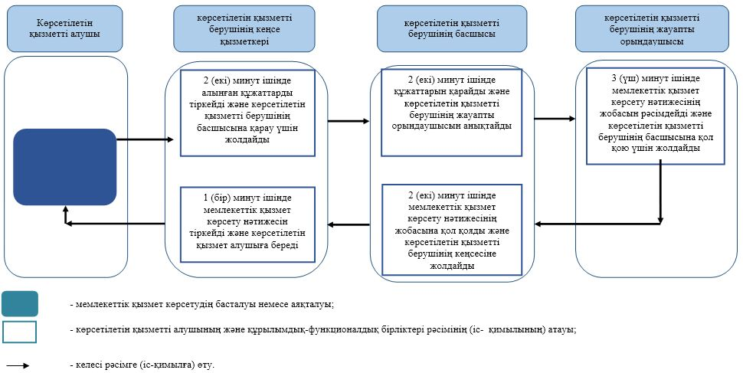

© 2012. Қазақстан Республикасы Әділет министрлігінің «Қазақстан Республикасының Заңнама және құқықтық ақпарат институты» ШЖҚ РМК